公开招标文件

项目编号：JSZC-320115-YHZX-G2026-0011
项目名称：江宁老年医院诊疗用具、家具采购
采购单位：南京市江宁医院

江苏永瀚工程咨询有限公司
二○二六年八月

目 录
第一部分 招标公告 1
第二部分 投标人须知 5
第三部分 评标方法和标准 22
第四部分 采购需求 26
第五部分 合同格式及条款 34
第六部分 投标文件格式 41

第一部分 招标公告
项目概况:
江宁老年医院诊疗用具、家具采购的潜在供应商应在“江苏政府采购网”自行免费下载招标文件，并于2026年9月23日09点00分（北京时间）前提交响应文件。

一、项目基本情况
项目编号：JSZC-320115-YHZX-G2026-0011
项目名称：江宁老年医院诊疗用具、家具采购
预算金额：220万元
最高限价：220万元
采购需求:详见采购文件
交货期：45日历天
本项目（是/否）接受联合体投标：不接受联合体

二、申请人的资格要求：

1.符合《政府采购法》第二十二条的相关规定：

（1）投标人提供《供应商信用承诺函》（格式见投标文件格式模板）。

其中不适用信用承诺的情形：

（一）供应商被列入严重失信主体名单：

（二）被相关监督部门作出行政处罚且尚处在处罚有效期内：

（三）其他法律、行政法规规定的不适用信用承诺的情形

（2）投标人提供在有效经营期内的营业执照（复印件）。

（3）在“信用中国”网站（www.creditchina.gov.cn）查询，无被列入失信被执行人、重大税收违法案件当事人名单、政府采购严重失信行为记录名单及其他不符合《中华人民共和国政府采购法》第二十二条规定条件的信用记录。

1.4、本项目不接受联合体投标。

2.落实政府采购政策需满足的资格要求：（如属于专门面向中小企业采购的项目，供应商应为中小微企业、监狱企业、残疾人福利性单位）本项目按照采用以下第（4）种方式落实政府采购促进中小企业发展的要求：

（1）本项目整体专门面向中小企业采购服务。

（2）本项目整体专门面向小微企业采购服务。

（3）本项目通过以下第（ ）种方式预留部分采购份额采购中小企业服务：

①本项目要求供应商以联合体形式参加，企业合同金额应当达到的比例为＿%。

②本项目要求供应商进行合同分包，企业合同金额应当达到的比例为＿%。
- 本项目为非预留份额的采购项目或采购包，执行价格扣除优惠政策，具体详见第三部分评标办法与评标标准。

3.本项目的特定资格要求：无

三、获取招标文件
1、时间：自招标公告发布之日起5个工作日
2、地点：“江苏政府采购网”自行免费下载
3、方式：本项目采用网上注册登记方式免费获取。

四、提交投标文件截止时间、开标时间和地点
投标文件截止时间及开标时间：2026年9月23日09点00分（北京时间）
地点：“苏采云”政府采购交易系统网上开标大厅。

五、公告期限
自本公告发布之日起5个工作日。

六、其他补充事宜
1、潜在供应商访问政府采购管理交易系统（苏采云）的网络地址和方法：

1.本次招标不收取投标保证金。

2.地点：网上注册登记成功后系统内免费下载

3.获取方式：本项目采用网上注册登记方式。

3.1潜在供应商访问电子招标响应交易平台的网络地址和方法：

“苏采云”系统用户注册--获取“CA数字证书”--CA绑定与登录--网上报名--下载采购文件（后缀名为“.kedt”）--将后缀名为“.kedt”的采购文件导入政府采购客户端工具--制作响应文件--导出加密的响应文件（后缀名为zip）--通过“苏采云”系统上传响应文件。具体见《江苏省政府采购管理交易系统（苏采云）供应商操作手册》。

3.2潜在供应商访问“苏采云”系统的网络地址和方法：“苏采云”系统的网址：http://jszfcg.jsczt.cn/。

3.3“CA数字证书”的获取：

响应供应商需办理“CA 数字证书”，CA办理指南及“苏采云”操作手册可至江苏省政府采购网―办事指南-资料下载中心下载。

通过苏采云系统首页（http://jszfcg.jscz.gov.cn/）的“苏采云控件驱动下载”，选择“政务CA、方正签章控件驱动安装包及安装说明”下载安装，具体安装方法详见下载文件内的《安装说明》。

3.4采购文件（后缀名为“.kedt”）、供应商操作手册及政府采购客户端工具可通过“苏采云”系统--已报名项目--报名详情页面内相应链接进行下载。

3.5采购人或采购代理机构将数据电文形式的采购文件加载至“苏采云”系统，供潜在供应商下载或者查阅。

3.6请潜在供应商提前安装相应的控件（详见《江苏省政府采购管理交易系统（苏采云）供应商操作手册》）并使用谷歌浏览器登录“苏采云”系统参与不见面开评标。

注：如潜在供应商未按上述要求操作，将自行承担所产生的风险。

4.投标文件的解密：开标当天各供应商及时登录不见面开标大厅，投标文件递交截止时间后，采购人将在系统内公布供应商名单，然后通过开标会议区发出投标文件解密的指令，投标供应商在开标室按规定时间自行实施远程解密，投标供应商解密限定在开标后30分钟之内完成。因投标供应商网络与电源不稳定、未按操作手册要求配置软硬件、解密锁发生故障或用错、故意不在要求时限内完成解密等自身原因，导致响应文件在规定时间内未能解密、解密失败或解密超时，视为投标供应商撤销其响应文件，系统内投标文件将被退回；因采购人（或采购代理机构）原因或网上招投标平台发生故障，导致无法按时完成投标文件解密或开、评标工作无法进行的，可根据实际情况相应延迟解密时间或调整开、评标时间。

2、有关本次采购的事项若存在变动或修改，敬请及时关注“江苏省政府采购网”发布的信息。

3、本项目拒绝被“信用中国”（www.creditchina.gov.cn）、“中国政府采购网”(www.ccgp.gov.cn）列入失信被执行人、重大税收违法案件当事人、政府采购严重失信行为的供应商参加投标。（提供网页截图）

4、单位负责人为同一人或者存在直接控股、管理关系的不同供应商，不得参加同一合同项下的政府采购活动。除单一来源采购项目外，为采购项目提供整体设计、规范编制或者项目管理、监理、检测等服务的供应商，不得再参加该采购项目的其他采购活动。（提供承诺书原件）
- 对本次招标提出询问，请按以下方式联系。
1.采购人信息
名称：南京市江宁医院
地址：南京市江宁区东山街道湖山路169号
联系方式：/
2.采购代理机构信息
名称：江苏永瀚工程咨询有限公司
地址：南京市江宁区文靖路89号
联系方式：025-52288911
3.项目联系方式
项目联系人：昌工
电话：025-52288911

第二部分 投标人须知

投标人须知前附表
本表是对《投标人须知》正文的具体补充和修改，如有矛盾，以本《前附表》为准。
序号 | 条款名称 | 编列内容规定
1 | 采购人 | 名 称：南京市江宁医院  地 址：南京市江宁区湖山路169号  联系人：  联系电话：
2 | 采购代理机构 | 名 称：江苏永瀚工程咨询有限公司  地 址：南京市江宁区文靖路89号  联系人：昌工  电 话：025-52288911
3 | 本项目执行的政府采购政策 | 详见招标文件第一章《招标公告》
4 | 现场考察 | 不组织。
5 | 开标前答疑会 | 不召开
6 | 联合体投标 | 不接受
7 | 分包 | 本项目的非主体、非关键性工作是否允许分包：  不允许
8 | 样品 | 投标样品递交：不需要。
9 | 采购进口产品  （本项目不适用） | 详见招标文件第一章《招标公告》
10 | 采购预算 | 详见招标文件第一章《招标公告》
11 | 本项目设定的最高限价 | 详见招标文件第一章《招标公告》
12 | 供应商资格条件 | 详见招标文件第一章《招标公告》
13 | ★投标报价 | 投标报价的其他要求：不得超过采购预算及最高限价
14 | 投标有效期 | 自提交投标文件的截止之日起算90日历天
15 | 投标保证金 | 不需要
16 | 投标文件份数 | 不适用
17 | 投标文件的递交 | 投标人应当按照《操作手册》规定，在招标公告规定的投标截止时间前制作并上传电子投标文件。招标代理机构拒绝接收提交投标文件截止时间后上传的任何电子投标文件。
18 | 提交投标文件的截止时间、地点 | 详见招标文件第一章《招标公告》
19 | 开标时间、地点 | 详见招标文件第一章《招标公告》
20 | 信用查询 | 采购人或采购代理机构将通过“信用中国”网站(www.creditchina.gov.cn)、中国政府采购网(www.ccgp.gov.cn)查询相关主体信用记录。本次查询的信用记录打印的网页版将与其它采购文件一并保存。截止时点：投标截止时间以后、资格审查阶段采购人或采购代理机构的实际查询时间。
21 | 评标委员会 | 5人及以上单数。
22 | 核心产品 | 办公桌、PU等候椅，实验台
23 | 确定中标单位 | 1.评委会根据本采购文件规定评分办法与评分标准综合打分，并按综合得分由高到低顺序向项目采购人推荐3名中标候选人。  2.采购人根据评委会推荐的中标候选人按规定确定中标供应商。中标供应商因不可抗力或者自身原因不能履行采购合同的，采购人可以与排位在中标供应商之后第一位的中标候选供应商签订采购合同，以此类推；采购人也可以重新开展采购活动。
24 | 公告媒体 | 《江苏政府采购网》（http://www.ccgp-jiangsu.gov.cn/）
25 | 履约保证金 | 本项目无需缴纳履约保证金
26 | 供应商对采购文件的询问 | 时间：递交投标文件截止时间前15日。  形式：以书面形式（盖章扫描件及WPS兼容格式文件发至595224169@qq.com邮箱）通知采购代理机构。
27 | 供应商对采购文件提出的  质疑 | 形式：以书面形式通知采购代理机构。
28 | 招标代理服务费 | 招标代理服务费收费标准：以中标金额为基数，按照计价格〔2002〕1980号文件规定标准的60%计算收取，为严格落实预算管理、简化支付流程、提高采购效率，本项目代理费由中标供应商支付，供应商报价包含代理费，请供应商将招标代理费用予以关注并计入总报价中，本项费用无需在投标报价表中单独列项。
29 | 其他规定 | 采购项目类型：货物
29 | 其他规定 | 标的对应的中小企业划分标准所属行业：工业；
29 | 其他规定 | 其他规定：依据《政府采购促进中小企业发展管理办法》规定享受扶持政策获得政府采购合同的，小微企业不得将合同分包给大中型企业，中型企业不得将合同分包给大型企业。

一、总 则

1、招标方式
本次招标采取公开招标方式。

2、合格的投标人
2.1合格的投标人必须是有能力按照本招标文件规定的要求提供货物和相关服务，且具有独立承担民事等法律责任的法人或其它经济组织等。
2.2合格的投标人必须符合招标文件第一部分《招标公告》第二条及须知前附表相关规定，且具备独立完成本项目的能力，中标后不允许分包、转包。
2.3合格的投标人应遵守《中华人民共和国政府采购法》、《中华人民共和国政府采购法实施条例》、《政府采购货物和服务招标投标管理办法》等法律、行政法规、部门规章和规范性文件。

3、适用法律
本次招标及由本次招标产生的合同受中华人民共和国的相关法律、法规制约和保护。

4、投标费用
投标人应自行承担所有参加投标有关的费用。

5、招标文件的约束力
投标人一旦参加本项目投标，即被认为接受了本招标文件的所有条件和规定。

6、相同品牌产品投标
6.1、采用最低评标价法的采购项目，提供相同品牌产品的不同投标人参加同一合同项下投标的，以其中通过资格审查、符合性审查且报价最低的参加评标；报价相同的，由采购人采取随机抽取方式确定，其他投标无效。
6.2、使用综合评分法的采购项目，提供相同品牌产品且通过资格审查、符合性审查的不同投标人参加同一合同项下投标的，按一家投标人计算，评审后得分最高的同品牌投标人获得中标人推荐资格；评审得分相同的，报价最低的投标人获得中标人推荐资格。得分且报价相同的，由采购人采取随机抽取方式确定，其他同品牌投标人不作为中标候选人。
6.3、非单一产品采购项目，采购人确定核心产品，并在招标文件中载明。多家投标人提供的核心产品品牌全部相同的，按前两款规定处理。

二、招标文件
7、招标文件构成
第一部分：招标公告；
第二部分：投标人须知；
第三部分：评标方法和标准；
第四部分：采购需求；
第五部分：合同格式及条款；
第六部分：投标文件格式。
8、招标文件的澄清
任何要求对招标文件澄清的投标人，均应在法律法规规定的时间内提出，采购代理机构对规定时间内收到的澄清要求予以答复，答复不包括问题的来源。
9、招标文件的修改
9.1在投标文件接收截止日期15日前，采购代理机构可以更正公告或补充文件的形式对招标文件进行修改。
9.2招标文件的修改将在“江苏政府采购网”公布，补充文件将作为招标文件的组成部分，并对投标人具有约束力。修改内容可能影响投标文件编制的，采购人或者采购代理机构将顺延提交投标文件的截止时间，并将在“江苏政府采购网”公布。
9.3为使投标人有充分的时间对招标文件的修改部分进行分析、研究，采购代理机构有权推迟投标文件接收截止日期和开标日期，并将此变更通知所有已获取招标文件的投标人。
9.4采购代理机构发出的所有补充、修改和变更文件均作为招标文件的组成部分，与招标文件具有同等法律效力。

三、投标文件的编制
10、投标文件的编制要求
10.1投标人应仔细阅读“招标文件”的所有内容，按“招标文件”第六部分“投标文件格式”编制投标文件，如有必要，可以增加附页，作为投标文件的组成部分。投标人须保证所提供的全部资料的真实性、完整性及有效性，以使其投标对“招标文件”作出实质性响应。否则，可能被拒绝。
10.2投标文件应当对招标文件有关交货期、投标有效期、质量要求、技术标准和要求、招标范围、付款方式等实质性内容作出响应。
11、投标文件构成
11.1资格证明文件；
11.1.1具有独立承担民事责任的能力（提供法人或者其他组织的营业执照等证明文件；供应商为自然人的，提供其身份证）；
11.1.2具有良好的商业信誉和健全的财务会计制度（提供参加本次政府采购活动前六个月内(任意一个月)企业编制的会计报表(至少包含资产负债表和利润表)或者2025年度的财务审计报告，成立不足一年的提供银行资信证明复印件）；
11.1.3具有履行合同所必需的设备和专业技术能力（供应商根据履行采购项目合同需要，提供履行合同所必需的设备和专业技术能力的声明函或证明材料）；
11.1.4有依法缴纳税收和社会保障资金的良好记录（提供参加本次政府采购活动前六个月内至少一个月)依法缴纳税收和社会保障资金的相关材料）；
11.1.5参加政府采购活动前三年内，在经营活动中没有重大违法记录（提供承诺书）；
11.1.6★信用承诺书。（投标时信用承诺书可替代以上11.1.2-11.1.5条）
11.1.7 ★拒绝被“信用中国”（www.creditchina.gov.cn）、“中国政府采购网”(www.ccgp.gov.cn）列入失信被执行人、重大税收违法案件当事人、政府采购严重失信行为的供应商参加投标。（提供网页截图）
11.1.8★单位负责人为同一人或者存在直接控股、管理关系的不同供应商，不得参加同一合同项下的政府采购活动。除单一来源采购项目外，为采购项目提供整体设计、规范编制或者项目管理、监理、检测等服务的供应商，不得再参加该采购项目的其他采购活动。（提供承诺书加盖公章）
11.2投标函；
11.3法定代表人身份证明或法定代表人授权委托书
11.4报价文件
11.4.1开标一览表；
11.4.2明细报价表。
11.5技术文件
11.5.1技术响应偏差表,商务响应偏差表。
11.5.2其他技术文件（根据评分点自行提供）
11.6商务文件
11.6.1投标人(或供货商、厂商)承担的业绩一览表，提供合同相关资料；
11.6.2其他商务文件。
- 投标文件构成资料为非中文时应提供中文译版，并以中文为准，否则可视为未提供；
13、投标报价
13.1所有投标均以人民币报价，应包括国家规定的增值税税金。
★13.2投标文件的价格部分是对采购标的价格构成的说明，招标文件如无特别说明，每项货物、服务或工程等只允许有一个报价，任何有选择的报价将不予接受，将作为无效投标文件处理。
13.3投标人应按照本项目要求的内容，报出总价与分项明细报价。投标报价应包括为完成本项目所发生的一切费用和税费，包括代垫费用（差旅费、住宿费、通讯费等）、增值税及其他附加税等杂项支出在内的一切费用和税费，除招标文件规定外，采购人将不再支付报价以外的任何费用。如发生漏缺、少项，都被视为投标人的让利行为。投标人估算错误的风险一律由投标人自行承担。
13.4投标人要按开标一览表、分项报价表的内容填写投标报价及其它事项。★开标一览表须加盖公章或电子公章。分项报价表的总价应和开标一览表的投标总价相一致，包括投标人为完成本项目所发生的一切费用相关的所有税费。如分项报价表的总价和开标一览表的投标总价不一致的，按照本须知规定的内容执行。
13.5投标报价的其他要求见投标人须知前附表。
14、投标保证金
本项目不收取投标保证金。
15.招标代理服务费
15.1招标代理服务费收费标准：以中标金额为基数，按照计价格〔2002〕1980号文件规定标准的60%计算收取，为严格落实预算管理、简化支付流程、提高采购效率，本项目代理费由中标供应商支付，供应商报价包含代理费，请供应商将招标代理费用予以关注并计入总报价中，本项费用无需在投标报价表中单独列项。
16、投标有效期
16.1在投标人须知前附表规定的投标有效期内，投标人不得要求撤销或者修改其投标文件。
16.2在特殊情况下，采购人于原投标有效期满之前，可向投标人提出延长投标有效期的要求，这种要求与答复均应采用书面形式，投标人可拒绝采购人的这一要求而放弃投标，同意延长的投标人既不能要求也不允许修改其投标文件。

四、投标文件的提交
17.1、投标文件的提交
17.1.1 电子投标文件的递交
投标人应当按照《操作手册》规定，在投标截止时间前制作并上传电子投标文件。
17.2、投标截止时间
17.2.1投标人上传电子投标文件的时间不得迟于招标公告中规定的投标截止时间。
投标人应充分考虑到网络环境、网络带宽等风险因素，如因投标人自身原因造成的电子投标文件上传不成功的按照本招标文件第二部分第18.1.2条 规定做无效投标处理。
17.2.2采购代理机构可以按照规定，通过修改招标文件酌情延长投标截止时间，在此情况下，投标人的所有权利和义务以及投标人受制的截止时间均应以延长后新的截止时间为准。
17.3、投标文件被拒绝接收的情形
17.3.1采购代理机构拒绝接收在其规定的投标截止时间后上传的任何投标文件。
17.4、投标文件的撤回和修改
17.4.1投标文件的撤回
17.4.1.1电子投标文件的撤回
投标人可在投标截止时间前，撤回其电子投标文件，具体操作方法见《操作手册》。
17.4.1.2投标人撤回电子投标文件，则认为其不再参与本项目投标活动。
17.4.2 投标文件的修改
17.4.2.1投标人可在投标截止时间前，对其电子投标文件进行修改，具体操作方法见《操作手册》。
17.4.2.2在投标截止时间之后，投标人不得对其电子投标文件作任何修改。
17.4.3在投标截止时间至招标文件中规定的投标有效期满之间的这段时间内，投标人不得撤回其投标。

五、无效标、投标被拒绝、串通投标认定条款
18、以下情形将视为无效投标
18.1.1投标人在苏采云系统规定的时间内未成功解密电子投标文件的。
18.1.2投标人未按照招标文件要求上传电子投标文件的。
18.1.3同一投标人提交两个（含两个）以上不同的投标报价的。
18.1.4投标人不具备招标文件中规定资格要求的。
18.1.5投标人的报价超过了采购预算或最高限价的。
18.1.6未通过符合性审查的。
18.1.7不符合招标文件中规定的实质性要求和条件的。
18.1.8投标人被“信用中国”网站（www.creditchina.gov.cn）列入失信被执行人或重大税收违法案件当事人名单或政府采购严重失信行为记录名单。或查询“信用中国”网站后发现投标人存在其他不符合《中华人民共和国政府采购法》第二十二条规定条件的信用记录。
18.1.9投标文件含有采购人不能接受的附加条件的。
18.1.10评标委员会认为投标人的报价明显低于其他通过符合性审查投标人的报价，有可能影响产品质量或者不能诚信履约的，将通过苏采云系统要求其在合理的时间内提供说明，必要时提交相关证明材料；投标人不能证明其报价合理性的，评标委员会应当将其作为无效投标处理。
18.1.11本项目采购产品如被财政部、国家发改委、生态环境部等列入“节能产品品目清单”、“环境标志产品品目清单”强制采购范围，而投标人所投标产品不在强制采购范围内的。（投标产品如属于政府强制采购节能产品品目清单范围内，投标文件中必须提供国家确定的认证机构出具的、处于有效期之内的该节能产品认证证书图片）
18.1.12投标文件未按照招标文件要求加盖公章的。
18.1.13投标文件含有采购人不能接受的附加条件的；
18.1.14投标人有本招标文件规定的恶意串通投标情形的；
18.1.15其它评标委员会认为有必要取消的投标；
18.1.16其他法律、法规及本招标文件规定的属无效投标的情形。
19、以下情形投标将被拒绝
19.1符合专业条件的供应商或者对招标文件作实质响应的供应商不足三家的（20条规定情形除外）；
19.2出现影响采购公正的违法、违规行为的；
19.3因重大变故，采购任务取消的。
19.4评标委员会认定招标文件存在歧义、重大缺陷导致评审工作无法进行。
19.5因苏采云系统故障原因造成开标不成功的。
19.6投标截止时间结束后参加投标的供应商不足三家的处理：
19.7如出现投标截止时间结束后参加投标的供应商或者在评标期间对招标文件做出实质响应的供应商不足三家情况，按政府采购相关规定执行。
20、投标人不足三家情形处理
投标截止后投标人不足3家或者通过资格审查或符合性审查的投标人不足3家的，除采购任务取消情形外，按财政部令第87号第四十三条条款进行处理。
21、凡有以下情形者，一经查实，取消中标候选人资格条款
21.1提供虚假材料谋取中标的；
21.2采取不正当手段诋毁、排挤其他投标人的；
21.3与采购人、其他投标人或者采购代理机构恶意串通的；
21.4向采购人、采购代理机构行贿或者提供其他不正当利益的；
21.5未在规定时间内与采购人签订采购合同的；
21.6法律、法规规定的其它情况。
22、恶意串通投标的情形
22.1供应商直接或间接从采购人或采购代理机构处获得其他供应商的投标情况，并修改其投标文件；
22.2评审活动开始前供应商直接或间接从采购人或采购代理机构处获得评标委员会组成人员情况；
22.3供应商接受采购人或采购代理机构授意撤换、修改投标文件；
22.4供应商之间协商投标报价、项目实施方案等投标文件实质性内容；
22.5属于同一集团、协会、商会等组织成员的供应商按照该组织要求协同投标；
22.6供应商之间事先约定由某一特定供应商中标、成交；
22.7供应商之间商定部分供应商放弃投标或者放弃中标、成交；
22.8供应商与采购人或采购代理机构之间、供应商相互之间为谋求特定供应商中标成交或者排斥其他供应商的其他串通行为；
22.9不同投标人的投标文件由同一单位或者个人编制；
22.10不同投标人委托同一单位或者个人办理投标事宜；
22.11不同投标人的投标文件载明的项目管理成员或者联系人员为同一人；
22.12不同投标人的投标文件异常一致或者投标报价呈规律性差异；
22.13不同投标人的投标文件相互混装；

六、开标、资格审查、评标程序
23、开标会议
23.1采购代理机构将在招标公告中规定的时间和地点组织公开开标。投标人应当按照《操作手册》规定，参加开标活动和在苏采云系统规定的时间内对投标文件进行解密。
23.2开标仪式由采购代理机构组织。苏采云系统将自动对项目进行开标，并宣布各投标人名称和投标价格。
23.3投标人在开标过程中涉及到的投标文件解密、开标结果确认等工作，应按照《操作手册》规定执行。
23.4投标人如果对开标过程和开标记录有疑义，应当根据《操作手册》规定提出，如苏采云系统中《开标记录表》宣布后规定时间内未提出的，视同认可开标结果。
24、资格审查
开标结束后，采购人或经采购人委托的采购代理机构依法据招标文件规定对投标人的资格证明文件等进行审查。
25、评标委员会
采购人应根据本项目的特点依法组建评标委员会。评标委员会负责具体评标事务，对资格审查合格的投标人进行评标，并独立履行相关职责。
26、评标原则
“公平、公正、客观、择优”为评标的基本原则，评标委员会将根据这一原则，公正、平等地对待各投标人。
27、评标过程的保密与公正
27.1凡是与审查、澄清、评价和比较投标的有关资料以及授标建议等，采购人、评委、采购代理机构均不得向投标人或与评标无关的其他人员透露。
27.2在评标过程中，投标人不得以任何行为影响评标过程，否则其投标文件将被作为无效投标文件。
27.3采购代理机构和评标委员会不向未中标的投标人解释未中标原因，也不公布评标过程中的相关细节。
27.4采用综合评分法的项目，未中标的投标人可于中标结果公告期限届满之日起通过苏采云系统查看自己的评审得分及排序情况。
28、评标程序
28.1符合性检查：审查、评价投标文件是否符合招标文件的商务、技术等实质性要求。评标委员会依据招标文件的规定，从投标文件的有效性、完整性和对招标文件的响应程度进行审查，以确定是否对招标文件的要求作出了实质性的响应。存在重大偏离的投标文件为无效标。所谓重大偏离是指投标人投标文件中所述设备质量、技术规格、数量、交货期和服务等明显不能满足招标文件要求。重大偏离的认定须经评标委员会三分之二以上同意。
评标委员会判断“投标文件”的响应性，基于“投标文件”本身和招标文件要求提供的技术支持而不靠外部证据。对非实质性响应的投标文件，投标人不能通过修正或撤销不符之处，而使其成为实质性响应。
28.2澄清有关问题。
28.2.1评标期间，评委会对投标文件中含义不明确、同类问题表述不一致或者有明显文字和计算错误的内容，有权要求投标人作出必要的澄清、说明或者补正。投标人的澄清、说明或者补正不得超出投标文件的范围或者改变投标文件的实质性内容。
评标委员会并非对每个投标人都做澄清要求。
28.2.2需要供应商进行澄清、说明和补正的，评委会将通过苏采云系统向供应商发出“澄清要求函”，接到“澄清要求函”的投标人应当按照要求在苏采云系统中提交“澄清响应函”并加盖CA电子公章。澄清、说明和补正的内容作为投标文件的补充部分，具体操作方式见《操作手册》。
28.2.3接到评委会澄清、说明和补正要求的投标人如未按规定做出澄清、说明和补正，其风险由投标人自行承担。
28.2.4投标文件报价出现前后不一致的，除招标文件另有规定外，按照下列规定修正：
①投标文件中开标一览表（报价表）内容与投标文件中相应内容不一致的，以开标一览表（报价表）为准；
②大写金额和小写金额不一致的，以大写金额为准；
③单价金额小数点或者百分比有明显错位的，以开标一览表的总价为准，并修改单价；
④总价金额与按单价汇总金额不一致的，以单价金额计算结果为准。
同时出现两种以上不一致的，按照前款规定的顺序修正。修正后的报价，经投标人确认后产生约束力，投标人不确认的，其投标无效。
28.3评标委员会认为投标人的报价明显低于其他通过符合性审查投标人的报价，有可能影响产品质量或者不能诚信履约的，应当要求其在评标现场合理的时间内提供书面说明，必要时提交相关证明材料；投标人不能证明其报价合理性的，评标委员会应当将其作为无效投标处理。
28.4比较。评标委员会将按招标文件中规定的评标方法和标准，对符合性检查合格的投标文件进行商务和技术评比。
28.5推荐中标候选人。评标委员会按照招标文件中规定的评标方法和标准推荐中标候选人。
28.6异常低价投标（响应）审查程序
政府采购提倡公平竞争，反对盲目压价参与磋商，任何盲目压价和低于成本报价将会被拒绝。
出现下列情形之一的，评审委员会应当启动异常低价投标（响应）审查程序：
1）投标（响应）报价低于全部通过符合性审查供应商投标（响应）报价平均值50%的，即投标（响应）报价<全部通过符合性审查供应商投标（响应）报价平均值×50%；
2）投标（响应）报价低于通过符合性审查的次低报价供应商投标（响应）报价50%的，即投标（响应）报价<通过符合性审查的次低报价供应商投标（响应）报价×50%；
3）投标（响应）报价低于采购项目最高限价45%的，即投标（响应）报价<采购项目最高限价×45%；
4）评审委员会基于专业判断，认为供应商报价过低，有可能影响产品质量或者不能诚信履约的其他情形。
评审委员会启动异常低价投标（响应）审查后，属于前述第1项至第4项情形的，应当要求相关供应商在评审现场合理的时间内对投标（响应）价格作出解释，提供项目具体成本测算等与报价合理性相关的书面说明及必要的证明材料，包括但不限于原材料成本、人工成本、制造费用等，给予相关供应商提供说明的时间为30分钟。其中，属于第3项情形，供应商已随投标（响应）文件一并提交相关书面说明及必要的证明材料的，在评审现场可不再重复提交。
评审委员会依据专业经验，参考同类项目中标（成交）价格、类似产品市场价格水平、行业人工费用标准、国家有关部门指导行业协会发布的行业平均成本等情况，对报价合理性进行判断。投标（响应）供应商不能提供书面说明、证明材料，或者提供的书面说明、证明材料不能证明其报价合理性的，评审委员会应当将其作为无效投标（响应）处理。
- 政府采购政策功能落实
29.1 政府采购促进中小企业发展，在政府采购活动中，供应商提供的货物、工程或者服务符合下列情形的，享受中小企业扶持政策：
（1）在货物采购项目中，货物由中小企业制造，即货物由中小企业生产且使用该中小企业商号或者注册商标；
（2）在工程采购项目中，工程由中小企业承建，即工程施工单位为中小企业；
（3）在服务采购项目中，服务由中小企业承接，即提供服务的人员为中小企业依照《中华人民共和国劳动合同法》订立劳动合同的从业人员。
在货物采购项目中，供应商提供的货物既有中小企业制造货物，也有大型企业制造货物的，不享受中小企业扶持政策。
以联合体形式参加政府采购活动，联合体各方均为中小企业的，联合体视同中小企业。其中，联合体各方均为小微企业的，联合体视同小微企业。
中小企业供应商参加政府采购活动，应当出具《中小企业声明函》（格式见后附件），否则不得享受相关中小企业扶持政策。
中小企业，是指在中华人民共和国境内依法设立，依据国务院批准的中小企业划分标准（详见《关于印发中小企业划型标准规定的通知》
工信部联企业〔2011〕300号及《国家统计局关于印发〈统计上大中小微型企业划分办法（2017）〉的通知》国统字〔2017〕213号）确定的中型企业、小型企业和微型企业，但与大企业的负责人为同一人，或者与大企业存在直接控股、管理关系的除外。符合中小企业划分标准的个体工商户，在政府采购活动中视同中小企业。
29.2 政府采购支持监狱和戒毒企业发展政策，监狱和戒毒企业提供的产品和服务在评标时将获得优势，参加投标的监狱和戒毒企业，应当提供由省级以上监狱管理局、戒毒管理局（含新疆生产建设兵团）出具的属于监狱企业的证明文件，监狱和戒毒企业享受政府采购支持政策的要求详见财库〔2014〕68号。
29.3 政府采购促进残疾人就业政策，残疾人福利性单位提供的产品和服务在评标时将获得优势，参加投标的残疾人福利性单位，应当提供《残疾人福利性单位声明函》，残疾人福利性单位享受政府采购支持政策的要求详见财库〔2017〕141号。
29.4 强制采购节能产品、信息安全产品，优先采购环境标志产品。节能产品是指列入财政部、国家发展和改革委员会制定的《节能产品政府采购品目清单》，且经过认定的节能产品；信息安全产品是指列入国家质检总局、国家认监委《信息安全产品强制性认证目录》，并获得强制性产品认证证书的产品；环境标志产品是指列入财政部、生态环境部制定的《环境标志产品政府采购品目清单》，且依据相关标准的最新版本认证的环境标志产品。
29.5 提供的产品属于信息安全产品的，供应商应当选择经国家认证的信息安全产品投标，并提供由中国网络安全审查技术与认证中心按国家标准认证颁发的有效认证证书复印件。
29.6 提供的产品属于政府强制采购节能产品的，供应商应当选择依据国家标准中二级能效（水效）指标认证的节能产品投标，并提供有效的节能产品认证证书复印件。
29.7提供的产品属于环境标志产品的,供应商应当选择依据相关标准的最新版本认证的环境标志产品投标,并提供有效的环境标志产品认证证书复印件。
29.8进口产品政策
（1）除招标公告载明接受进口产品参加外，不允许进口产品参加。进口产品认定依照《财政部关于政府采购进口产品管理有关问题的通知》（财办库〔2008〕248号）的规定。
（2）允许进口产品参加的，满足需求的国内产品可以参加。
（3）允许进口产品参加的，优先采购向我国企业转让技术、与我国企业签订消化吸收再创新方案的供应商的进口产品。
29.9落实政府采购《商品包装政府采购需求标准(试行)》、《快递包装政府采购需求标准（试行）》（财办库〔2020〕123号〕、《绿色数据中心政府采购需求标准（试行）》（财库〔2023]7号）等需求标准。
29.10 绿色低碳管理目标和服务要求：在物业、合同能源管理等服务类采购项目需求中，要强化绿色低碳管理目标和服务要求，促进绿色产品和服务推广应用。
29.11低挥发性有机化合物产品：本项目中如有涉及涂料、胶黏剂、油墨、清洗剂等挥发性有机物产品的，属于强制性标准的，供应商应当执行国家和我省VOCs含量限制标准。供应商提供符合推荐性标准的涂料、胶黏剂、油墨、清洗剂等挥发性有机物产品的，予以评审优惠。在通用类货物、家具、印刷、公务车辆维修等采购项目中，供应商应优先使用低挥发性原辅材料，将使用低VOCs含量的涂料、胶黏剂等纳入合同条款。
29.12落实政府采购《绿色建筑和绿色建材政府采购需求标准》（财库〔2022〕35号文）和《政府采购支持绿色建材促进建筑品质提升政策项目实施指南》（财办库〔2023〕52号）文件标准。
29.13脱贫攻坚支持政策根据《关于运用政府采购政策支持脱贫攻坚的通知》（财库〔2019〕27 号），鼓励采用优先采购、预留采购份额方式采购贫困地区农副产品；鼓励优先采购聘用建档立卡贫困人员物业公司提供的物业服务。
29.14未按要求提供相关材料的，不享受相关政策。

七、中标及合同签订
30、标后审查
30.1采购人将在签订合同前对中标候选人是否能圆满地履行合同进行审查。审查包括中标候选人投标文件中提供的所有资格证明材料原件，中标候选人投标文件及补充承诺中涉及的其他相关资料原件，以及对本项目实施可能存在风险的其他因素。
30.2采购人若发现中标候选人在投标过程中提供虚假证明文件，故意隐瞒公司不良信誉和财务状况，以及存在可能对合同圆满履行造成风险的其他因素等，则报经监管部门按规定取消其中标资格，监管部门依法处理。如果确定第一中标候选人无法履行合同，采购人可以按排名依次对其余中标候选人进行类似的审查。
31、确定中标人
31.1采购人应当自收到评标报告之日起5个工作日内，在评标报告确定的中标候选人名单中按顺序确定中标人。中标候选人并列的，由采购人在相关部门监督下通过随机抽取的方式确定。
31.2 在中标结果公告届满之前，中标人被列为失信被执行人的，取消其中标资格，并重新确定中标人。
31.3采购人不得通过对样品进行检测、对供应商进行考察等方式改变评审结果。
31.4 中标人（或中标候选人）放弃中标、因不可抗力不能履行合同，或者被查实存在影响中标结果的违法行为等情形，不符合中标条件的，招标人可以按照评标委员会确定的中标候选人名单排序依次确定其他中标候选人为中标人，也可以重新招标。
32、中标通知书
32.1中标结果在财政部门指定信息媒体上发布公告，招标代理机构将向中标人发出中标通知书。
32.2中标人应及时到招标代理机构领取中标通知书，中标通知书是签订合同的依据和组成部分。
33、签订合同
33.1中标人与采购人应当在中标通知书发出之日起30日内签订采购合同，并将合同送采购代理机构登记。招标文件、中标人的投标文件以及评标过程中有关澄清文件均作为合同附件。
33.2中标人无正当理由未在规定时间内与采购人签订合同的，采购人有权建议取消其中标资格，监管部门将对其依法处理。

八、验收及付款
35、验收
35.1由采购人组织验收，中标人配合。
36、付款
36.1 采购人按招标文件要求办理采购款支付手续。

九、质疑与投诉
37、质疑与投诉
37.1供应商认为采购文件、采购过程和成交结果使自己的权益受到损害的，可以在知道或者应知其权益受到损害之日起七个工作日内（具体起算时间见37.2），以书面形式向采购人、采购代理机构提出质疑。质疑超出采购机构代理范围的，供应商应当向采购人提出。
37.2供应商应知其权益受到损害之日，是指：
（1）对本项目采购文件提出质疑的，采购文件公告期限届满之日；
（2）对本项目采购过程提出质疑的，为各采购程序环节结束之日；
（3）对本项目中标或者成交结果提出质疑的，为中标或者成交结果公告期限届满之日。
37.3质疑供应商应当是参与所质疑项目采购活动的供应商。潜在供应商已依法获取其可质疑的采购文件的，方可对该文件提出质疑。供应商在法定质疑期内应一次性提出针对同一采购程序环节的质疑。
37.4供应商提出质疑应当提交质疑函和必要的证明材料。质疑函的必备内容：
（1）供应商的姓名或者名称、地址、邮编、联系人及联系电话；
（2）质疑项目的名称、编号；
（3）具体、明确的质疑事项和质疑事项相关的请求；
（4）事实依据；
（5）必要的法律依据；
（6）提出质疑的日期；
（7）供应商为自然人的，由本人签字；供应商为法人或者其他组织的，应当由法定代表人、主要负责人，或者其授权代表签字或者盖章，并加盖公章。
（8）供应商委托代理人进行质疑的，代理人同时应当提交供应商签署的授权委托书。授权委托书载明代理人的姓名或者名称、代理事项、具体权限、期限和相关事项。供应商为自然人的，授权委托书应当由本人签字；供应商为法人或者其他组织的，授权委托书应当由法定代表人、主要负责人签字或者盖章，并加盖单位公章。
37.5以联合体形式参加政府采购活动的，其质疑应当由组成联合体的所有供应商共同提出。
37.6采购人、采购代理机构在收到质疑函后，认为质疑函不符合本规定的，一次性书面告知质疑人进行补正。质疑人应当在法定质疑期限内进行补正并重新提交质疑函，未按照补正期限进行补正或者补正后仍不符合规定的，质疑不成立。
37.7采购人、采购代理机构在收到质疑函后7个工作日内作出答复，并以书面形式通知质疑供应商和其他有关供应商，但质疑答复的内容不涉及商业秘密。
37.8质疑供应商对采购人、采购代理机构的答复不满意，或者采购人、采购代理机构未在规定时间内作出答复的，可以在答复期满后15个工作日内向同级财政部门提起投诉。
37.9供应商捏造事实、提供虚假材料或者以非法手段取得证明材料进行投诉的，由财政部门列入不良行为记录名单，禁止其1至3年内参加政府采购活动。

十、政府采购履约资金扶持政策
中标人可凭政府采购合同办理融资贷款，详情请见江苏政府采购网“政采贷”专栏。

第三部分 评标方法和标准

一、资格审查
采购人按照下列指标对各投标人的资格进行审查，未通过审查的为无效标，不参与评标。
资格审查因素 | 审查标准
具有独立承担民事责任的能力 | 符合招标文件第11条“投标文件构成”的要求
具有良好的商业信誉和健全的财务会计制度 | 符合招标文件第11条“投标文件构成”的要求
具有履行合同所必需的设备和专业技术能力 | 符合招标文件第11条“投标文件构成”的要求
有依法缴纳税收和社会保障资金的良好记录 | 符合招标文件第11条“投标文件构成”的要求
无重大违法行为声明 | 符合招标文件第11条“投标文件构成”的要求
法律、行政法规规定的其他条件 | 符合招标文件第11条“投标文件构成”的要求
信用信息 | 符合招标文件第11条“投标文件构成”的要求
投标人的关联性要求 | 符合招标文件规定
未提供进口产品（不允许采购进口产品时适用） | 符合招标文件规定
符合联合体规定 | 符合招标文件规定
特定资格要求 | 符合招标文件规定

二、符合性审查
符合性审查是指依据招标文件的规定，从商务和技术角度对投标文件的有效性和完整性进行审查，以确定是否对招标文件的实质性要求做出响应。
未通过审查的为无效标，不再参与评审。
符合性审查因素 | 审查标准
投标函 | 符合招标文件的要求
法定代表人身份证明或授权委托书 | 符合招标文件的要求
签署和盖章符合要求 | 符合招标文件规定
开标一览表及投标报价 | 格式、填写要求符合招标文件规定（报价未超过预算或最高限价）
投标文件对招标文件的实质性条款的响应性 | 符合招标文件规定

三、评分办法—综合评分法
1、评标办法：本项目采用综合评分办法，评标委员会严格按照招标文件规定的评分标准和要求，对各投标文件进行综合评审，按评审后得分由高到低顺序对投标人进行排序。得分相同的，按投标报价由低到高顺序排序。得分且投标报价相同的并列。得分、投标报价均相同时，技术响应分得分高优先；评分、报价、技术响应得分均相同时，由评标委员会通过抽签方式排序。
评标委员会根据评审后投标人排序推荐中标候选人。投标文件满足招标文件全部实质性要求，且评审后排序第一的投标人为第一中标候选人，依次类推。
综合评分保留至小数点后两位。
- 详细评审。评标委员会按照招标文件规定的评分标准，对各投标文件进行详细评审打分。评标委员会组长对各评审专家的打分情况进行复核无误后汇总，形成评审报告。
3、异常低价投标（响应）审查程序
政府采购提倡公平竞争，反对盲目压价参与磋商，任何盲目压价和低于成本报价将会被拒绝。
出现下列情形之一的，评审委员会应当启动异常低价投标（响应）审查程序：
1）投标（响应）报价低于全部通过符合性审查供应商投标（响应）报价平均值50%的，即投标（响应）报价<全部通过符合性审查供应商投标（响应）报价平均值×50%；
2）投标（响应）报价低于通过符合性审查的次低报价供应商投标（响应）报价50%的，即投标（响应）报价<通过符合性审查的次低报价供应商投标（响应）报价×50%；
3）投标（响应）报价低于采购项目最高限价45%的，即投标（响应）报价<采购项目最高限价×45%；
4）评审委员会基于专业判断，认为供应商报价过低，有可能影响产品质量或者不能诚信履约的其他情形。
评审委员会启动异常低价投标（响应）审查后，属于前述第1项至第4项情形的，应当要求相关供应商在评审现场合理的时间内对投标（响应）价格作出解释，提供项目具体成本测算等与报价合理性相关的书面说明及必要的证明材料，包括但不限于原材料成本、人工成本、制造费用等，给予相关供应商提供说明的时间为30分钟。其中，属于第3项情形，供应商已随投标（响应）文件一并提交相关书面说明及必要的证明材料的，在评审现场可不再重复提交。

评审委员会依据专业经验，参考同类项目中标（成交）价格、类似产品市场价格水平、行业人工费用标准、国家有关部门指导行业协会发布的行业平均成本等情况，对报价合理性进行判断。投标（响应）供应商不能提供书面说明、证明材料，或者提供的书面说明、证明材料不能证明其报价合理性的，评审委员会应当将其作为无效投标（响应）处理。
4、评标结果。评标委员会按照本办法规定推荐中标候选人，并形成评标报告。

评分因素 | 评审标准 | 分值
1.价格分  （30分） | - 用低价优先法计算，即满足招标文件要求且投标价格最低的投标报价为评标基准价，其价格分为满分。其他投标人的价格分统一按照下列公式计算：投标报价得分=(评标基准价／投标报价)×30 | 30
2.技术参数（7分） | 2. 技术参数要求：  全部响应即满足文件“一、技术要求”的得7分。带▲项的技术参数要求出现负偏离每项扣0.5分；其他技术参数有一项负偏离扣0.1分，扣完为止。（投标人需在“技术要求响应及偏离表”中如实详细填写所投产品的参数及相关承诺，并说明偏离情况，否则评标委员会有权做负偏离处理）。 | 7
3.项目实施方案  （36分） | 3.1实施方案：  根据供应商提供的项目实施组织方案(如原材料采购、生产实施、生产进度计划、生产质量保证、成品包装物流运输、能否调动供应商各项资源能力从而敏捷响应用户需求等方面)进行评分:内容全面、严谨、可行，对于每一部分内容均详细合理清晰的，符合现场实际情况的，得6分；对于大部分内容详细合理清晰，小部分内容欠合理的，得4分；对于小部分内容详细合理清晰，大部分内容简单粗略或较难实施的，得2分；未提供实施方案或不能满足项目实际需求不得分。 | 6
3.项目实施方案  （36分） | 3.2质量控制方案：  根据供应商提供的质量控制方案（如产品加工工艺流程说明、产品质量保障体系、产品质量检测体系等）进行评分:内容全面、严谨、科学、合理、可行、有效的6分；质量控制基本科学、基本合理、基本可行、基本有效的4分；质量控制措施可行性较差的得2分；未提供实施方案或不能满足项目实际需求不得分。 | 6
3.项目实施方案  （36分） | 3.3产品的运输、包装方案:  投标人需提供符合此次招标内容的项目运输、包装方案，方案需包括，产品的运输计划安排方案、包装措施方案、运输安全措施。方案全面详实、安排合理得当、结合现场实际情况与工程进度紧密衔接的得6分；措施基本全面、安排基本合理、与现场实际情况及工程进度基本相符的得4分；措施片面、考虑不当、与工程进度吻合度差的得2分；未提供产品的运输、包装方案或不能满足项目实际需求不得分。 | 6
3.项目实施方案  （36分） | 3.4安装验收方案：  根据供应商提供的项目安装验收方案(如安装进度计划和质量管控、安装和验收关键节点的控制措施、是否有保障敏捷响应的项目工作制度与足够的人力和机械资源的配备等方面)进行评分:内容全面、严谨、可行，对于每一部分内容均详细合理清晰的，符合现场实际情况的，得6分；对于大部分内容详细合理清晰，小部分内容欠合理的，得4分；对于小部分内容详细合理清晰，大部分内容简单粗略或较难实施的，得2；每一部分内容都粗略笼统不清晰或欠合理不可行或未提供相关评审内容的不得分。 | 6
3.项目实施方案  （36分） | 3.5售后服务方案：  根据供应商提供的售后服务方案(如服务体系内容、质保范围及质保期的工作内容、维修响应时间、故障解决方案、专业技术人员资质情况及保障服务能力、备品备件清单、服务电话、质保期内的家具人为损坏以及质保期过后的维修方案及收费等方面)进行评分:内容全面、严谨、可行，对于每一部分内容均详细合理清晰的，符合现场实际情况的，得6分；对于大部分内容详细合理清晰，小部分内容欠合理的，得4分；对于小部分内容详细合理清晰，大部分内容简单粗略或较难实施的，得2分；未提供售后服务方案或不能满足项目实际需求不得分。 | 6
3.项目实施方案  （36分） | 3.6整体搭配方案：  针对供应商提供的根据技术要求中产品示意图等内容绘制的三视图，根据布局图提供办公室整体搭配效果图进行评分:三视图结构及效果图合理，整体搭配度非常协调的，得6分；三视图结构及效果图合理性及整体搭配度协调性略有瑕疵的，得4分；三视图结构及效果图合理性及整体搭配度欠缺协调的，得2分；提供的内容明显与现场实际况不符或欠合理不可行或未提供相关评审内容的不得分。 | 6
4.认证证书  （6分） | 4.1家具生产企业具有有效期内的 中国环境标志产品认证证书，证书认证单元至少包含钢木家具、金属家具、人造板类家具、软体家具、实木类家具、综合类木家具。本项最高得3分，缺项少项不得分。提供证书复印件并加盖公章。 | 3
4.认证证书  （6分） | 4.2家具生产企业具有有效期内的 CQC环保产品认证证书，证书认证单元至少包含木质办公家具。 本项最高得3分，缺项少项不得分。提供证书复印件并加盖公章。 | 3
5.检测报告  （4分） | 提供投标人或所投产品制造商具有 CNAS或CMA标识的成品检测合格报告，具体检测项和标准如下：  1.PU等候椅：检测依据：GB/T3325-2024、GB 28008-2024；等标准，检测内容包括： ①形状和位置公差----脚底着地稳定性≤0.1mm;  ②外观要求----管材无裂缝、叠缝,外露管口端面应封闭,圆管和扁线管弯曲处弧形应圆滑一致；  ③外观要求----电镀件无露底、毛刺、镀层脱落、锈蚀等，无起泡、烧焦、无光泽（整体异 色）、针孔、裂纹、斑点等；  ④外观要求----焊接件焊接处无脱焊、虚焊、焊穿、错位，焊接处应无夹渣、气孔、焊瘤、焊丝头、咬边、飞溅等，焊接处表面波纹应均匀；  ⑤外观要求----喷漆（塑）涂层无漏喷、锈蚀、脱色、掉色等，应光滑均匀，色泽一致，应无流挂 、疙瘩、皱皮、飞漆等；  ⑥外观要求----合金件等其他金属件无锈蚀、氧化膜脱落、刃口、毛刺、锐棱，表面细密，应无裂纹、黑斑等；‌  2.办公桌检验报告：检测依据GB/T 3324-2024标准；①主要尺寸及其偏差符合要求；②形状和位置公差符合要求； ③人造板外观要求--外表无干花、湿花；内表干花、湿花面积不超过板面的5%；同一板面外表，允许1处，面积在3mm²~30mm²内；外表无明显划痕，压痕变色，外表无鼓泡、鼓包、龟裂、分层，无明显皱纹、疵点；④ 木工要求--人造板部件的非交接面进行封边或涂饰处理；板件或部件在接触人体或贮物部位没有毛刺、刃口或棱角；板件或部件的外表光滑，倒棱、圆角、圆线均匀一致；贴面、封边、包边没有脱胶、鼓泡或开裂现象；贴面严密、平整，没有明显透胶；零部件的结合严密、牢固；各种配件、连接件安装没有少件、透钉、漏钉(预留孔、选择孔除外)；各种配件安装严密、平整、端正、牢固，结合处无开裂或松动；⑤软、硬质覆面的耐冷热循环、耐干热、耐湿热、耐划痕、耐污染性能、耐磨性、抗冲击、耐光色牢度符合要求； ⑥ 桌类强度和耐久性符合要求；⑦桌类稳定性符合要求；⑧基本结构安全性符合要求；⑨甲醛未检出；⑩苯未检出；⑪甲苯未检出；⑫二甲苯未检出；⑬总挥发性有机化合物（TVOC）未检出；⑭家具涂层可迁移元素（铅、铬、镉、汞、锑、钡、硒、砷）未检出；  3.五金件螺丝 检验报告：检测依据：GB/T 3324-2017、GB/T 3325-2017、QB/T 3826-1999、GB/T 10125-2021、GB/T6461-2002等标准：检测内容包括：①外观性能要求：无剥落、返锈、毛刺，无烧焦、起泡、针孔、裂纹、花斑(不包括镀彩锌) 和划痕； ②耐腐蚀试验，300小时中性盐雾试验:镀层本身的耐腐蚀等级达到10级，镀层对基体的保护等级达到10级； ③耐腐蚀试验，700小时铜加速乙酸盐雾试验：耐腐蚀等级10级。  4.实验台检验报告：检测依据：GB/T 24820-2024、GB/T 3325-2024、GB 18584-2024等标准，检测内容包括：①形状和位置公差----着地平稳性≤0.3mm;②形状和位置公差----翘曲度、平整度、邻边垂直度、位差度都符合要求；  ③人造板件外观符合要求；④金属件外观符合要求；⑤结构安全符合要求；⑥耐污染等级达到5级；  ⑦耐干热等级达到5级；⑧耐湿热等级达到4级；⑨耐磨性等级达到1级；⑩抗冲击等级达到2级；  ⑪金属喷漆(塑)涂层理化性能----硬度、冲击强度、耐腐蚀、附着力均符合要求；  ⑫金属电镀层理化性能----抗盐雾符合要求；  ⑬实验台力学性能----水平静载荷试验、台面挠度试验、垂直加载稳定性试验、具有推拉构件的稳定性试验、跌落试验、水平耐久性试验、垂直耐久性试验均符合要求；  ⑭有害物质限量----甲醛释放量、苯、甲苯、二甲苯、总挥发性有机化合物均符合要求。  提供一个得1分，总分4分。（投标时提供证明材料：①第三方检测机构出具的标注资质认定标志(CMA)的检验检测报告扫描件,检测报告须体现清晰的首页、内容页、结尾页等完整页面内容，能反映出相关标准和数据，否则评审时不予认可；②提供检测（检验）报告在全国认证认可信息公共服务平台官网（http://cx.cnca.cn/） 或国家认证认可监督管理委员会官网（www.cnca.gov.cn/）或检测（检验）报告在对应检测机构官方网站的网址链接及有效查询截图，并加盖投标人公章。） | 4
6.生产能力  （7分） | 提供所投产品制造商具有与本次采购产品相关的生产设备(木制:全自动裁板锯、封边机、六面钻(或六排钻)、全自动异形打磨机、CNC计算机数控钻铣加工中心、冷压机、木皮拼缝机。钢制:激光切割机、数控转塔冲床、弯管机、钣金自动化立库、焊接机器人、喷涂系统、全自动数控折弯机)，每提供一项得0.5分，最多得7分。  注:提供有效的设备购置发票复印件，否则不得分;如提供的设备名称不一致，需提供设备具有相应功能的证明材料，否则不得分。 | 7
7.业绩  （9分） | 2023年8月1日(含)至今供应商有过医院类似家具项目成功业绩，提供一个得3分，最高9分。  （提供中标通知书、业绩合同、对应合同的发票（若有多次付款，提供任意一次发票即可，发票另需提供通过国家税务总局全国增值税发票查验平台（https://inv-veri.chinatax.gov.cn/）验证情况的截图或网页打印件并加盖投标人公章；评标委员会在评审过程中，将进行核验），三者缺一不可，日期以合同签订时间为准，以上提供的证明材料必须能充分反映相关数据和内容，否则视为未提供）。 | 9
8.质保期  （1分） | 满足招标文件免费质保期(5年)要求不得分，项目整体质保期每增加一年加0.5分，最高得1分。需提供承诺书加盖公章。(若投标文件中出现前后不一致的情况，以最低免费质保期作为评分依据） | 1

说明：
1.所有认证、证明和业绩均以有效清晰的证明文件的复印件为依据，原件备查。
2.小微企业价格扣除
2.1对于专门面向中小企业或小型、微型企业的项目，只面向中小企业或小型、微型企业采购。对于非专门面向中小企业的项目，对小型和微型企业的价格给予10%的扣除，用扣除后的价格参与评审。
2.2大中型企业和其他自然人、法人或者其他组织与小型、微型企业组成联合体共同参加投标，如果联合协议中约定，小型、微型企业的协议合同金额占到联合体协议合同总金额30%以上的，给予联合体4%的价格扣除。联合体各方均为小型、微型企业的，联合体视同为小型、微型企业给予10%价格扣除，用扣除后的价格参与评审。组成联合体的大中型企业和其他自然人、法人或者其他组织，与小型、微型企业之间不得存在投资关系。
3.监狱和戒毒企业的价格扣除
3.1 本项目对监狱和戒毒企业，给予10%的价格扣除，用扣除后的价格参与评审。
3.2 监狱企业需提供由省级以上监狱管理局、戒毒管理局（含新疆生产建设兵团）出具的属于监狱企业的证明文件。
3.3 监狱企业标准请参照《关于政府采购支持监狱企业发展有关问题的通知》（财库〔2014〕68号）。
4.残疾人福利性单位的价格扣除
4.1 本项目对残疾人福利性单位，给予10%的价格扣除，用扣除后的价格参与评审。
4.2 残疾人福利性单位需提供《残疾人福利性单位声明函》。
4.3 残疾人福利性单位标准请参照《关于促进残疾人就业政府采购政策的通知》（财库〔2017〕141号）。
5. 监狱企业、残疾人福利性单位属于小型、微型企业的，不重复享受政策。
6.6.本国产品的价格扣除
6.1本国产品标准、本国产品标准的适用范围、对本国产品的支持政策等详见《国务院办公厅关于在政府采购中实施本国产品标准及相关政策的通知》（国办发〔2025〕34号）。
6.2 政府采购活动中既有本国产品又有非本国产品参与竞争的，依法对本国产品给予价格评审优惠，对本国产品的报价给予20%的价格扣除，用扣除后的价格参与评审。
当采购项目或者采购包中含有多种产品，供应商为该采购项目或者采购包提供的符合本国产品标准的产品成本之和占该供应商提供的全部产品成本之和的比例达到80%以上时，依法对该供应商提供的全部产品给予价格评审优惠，即对该供应商提供的全部产品的总报价给予20%的价格扣除，用扣除后的价格参与评审。

第四部分 采购需求
一、项目名称：江宁老年医院诊疗用具、家具采购
二、项目概况：
1、项目预算：220万元
2、★最高限价：220万元，超过此限价，投标无效；
3、★交货期：45日历天
三、清单及技术参数
序号 | 产品名称 | 尺寸  （长W*宽D*高H） | 产品图片 | 材质说明 | 数量 | 单位
1 | 餐桌 | 1600*1350*750，一桌4椅 | 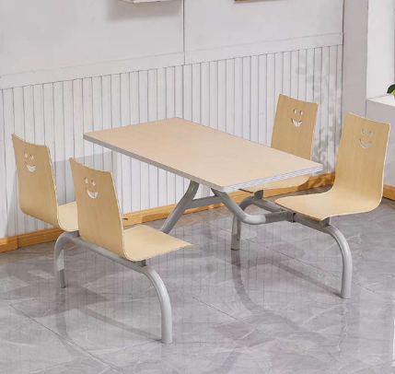 | （1）基材：采用优质E0 级实木多层板，三聚氰胺纸饰面，具有防水、防潮、耐磨性能强；  （2）封边：采用优质2.0mm 厚PVC 封边条，全自动封边机完成边；  （3）五金配件：采用优质国产品牌耐用缓冲液压式门铰、国产品牌三合一偏心连接件、防锈易消毒型拉手等优质五金配件，开合次数超过5 万次；  （4）所有板材均经过防虫、防腐、防水处理。 | 80 | 套
2 | 圆形餐桌 | Ф2000*750 | 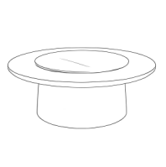 | 1、整体规格：直径2000×750mm  2、台面： E0级生态实木多层板+实木框架 。  3、转盘：岩板+实木框架 。  4、底桶： E0级生态实木多层板+实木框架。  5、油漆：油漆，五底三面，透明度高，附着力强，不变色，光滑耐磨，手感好。  6、机芯：特种落地钢架，电机，电子遥控，速度可8节调节。 | 2 | 张
3 | 餐椅 | 常规 | 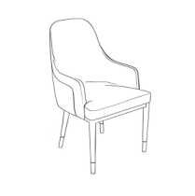 | 1、整体规格：530×680×950mm  2、面料：医用抗菌合成硅胶。  3、海绵：采用密度≥45KG/m³的高回弹聚氨酯海绵，具备阻燃性能，回弹性好，结构稳定，长期使用不易塌陷或变形。  4、白蜡木实木方脚架,自然木纹，保留天然特性。 | 24 | 把
4 | 餐桌 | Ф1200*750 | 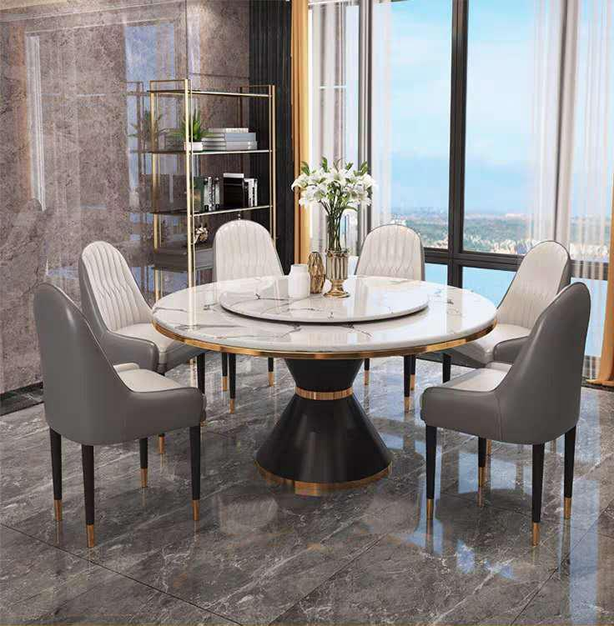 | 1.五金：黑砂碳素钢脚；  2.面：大理石/岩板。 | 1 | 张
5 | 餐椅 | 常规 | 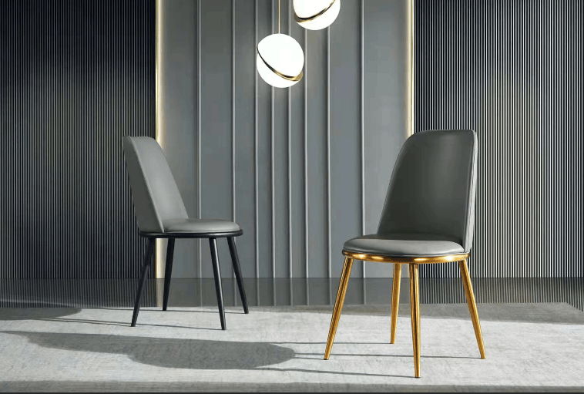 | 1、面料：采用优质西皮，经液态浸色及防潮、防污等工艺处理，皮面柔软舒适，光泽持久，无明显损伤、剥落质量。  2.脚架：采用优质铁艺脚架。 | 10 | 把
6 | 医用收费桌 | 1200W*600D*750H | 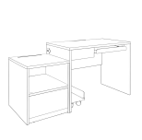 | 1、整体规格：1200×600×750mm  2、柜体：基材E0级生态实木多层板，表面覆贴三聚氰胺浸渍胶膜纸MFC板，2.0mm厚同色PVC封边条，激光封边工艺，无胶线、密封性强、环保。板厚：层板≥25mm厚，其他板厚≥16mm。  3、五金：缓冲三节导轨，三抽联动抽屉锁具、斜边拉手。  4、配置：键盘架、活动主机架、铝合金线盒。 | 7 | 张
7 | 医用发药台 | 1600W*1500D*750H | 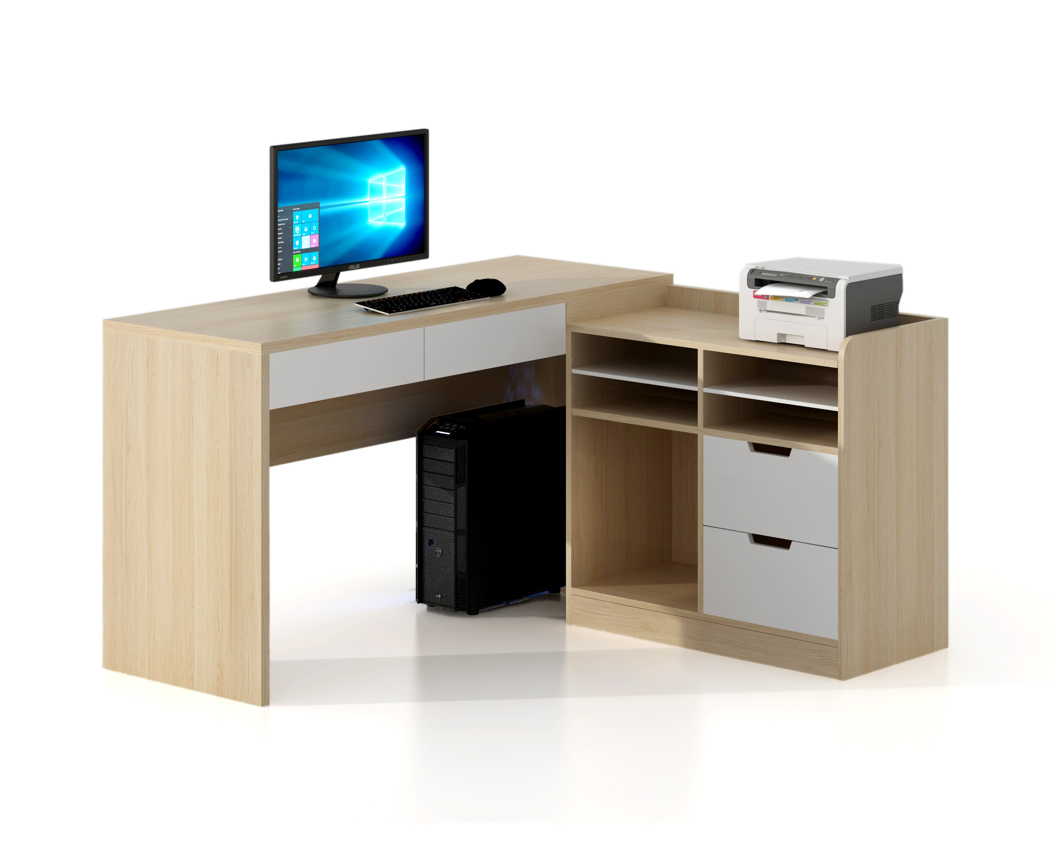 | 1、整体规格：1600W*1500D*750H  （1）基材：采用优质E0级实木多层板，三聚氰胺纸饰面，具有防水、防潮、耐磨性能强  （2）封边：采用优质2.0mm 厚PVC 封边条，全自动封边机完成边；  （3）五金配件：采用优质国产品牌耐用缓冲液压式门铰、国产品牌三合一偏心连接件、防锈易消毒型拉手等优质五金配件，开合次数超过5 万次；  （4）所有板材均经过防虫、防腐、防水处理。 | 8 | 张
8 | 医用诊桌 | 1600W*1400D*750H | 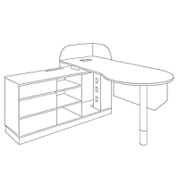 | 1、整体规格：1600W*1400D*750Hmm， 主桌尺寸：1600*800*750副柜尺寸：1400*400*645  2、柜体：基材E0级生态实木多层板，表面覆贴三聚氰胺浸渍胶膜纸MFC板，2.0mm厚同色PVC封边条，激光封边工艺，无胶线、密封性强、环保。板厚：主台/副柜 台面/层板≥25mm厚，其他板厚≥16mm。  3、桌脚：桌脚底部为304#同心圆柱钢脚，易消毒不生锈，桌面电脑位L形挡板，1.0mm电解钢板，表面采用抑菌粉末，高温静电喷塑工艺。  4、五金：缓冲三节导轨，三抽联动抽屉锁具。  5、配置：键盘架、桌面过线盖，副柜配主机箱位。 | 68 | 张
9 | 医师椅 | 常规 | 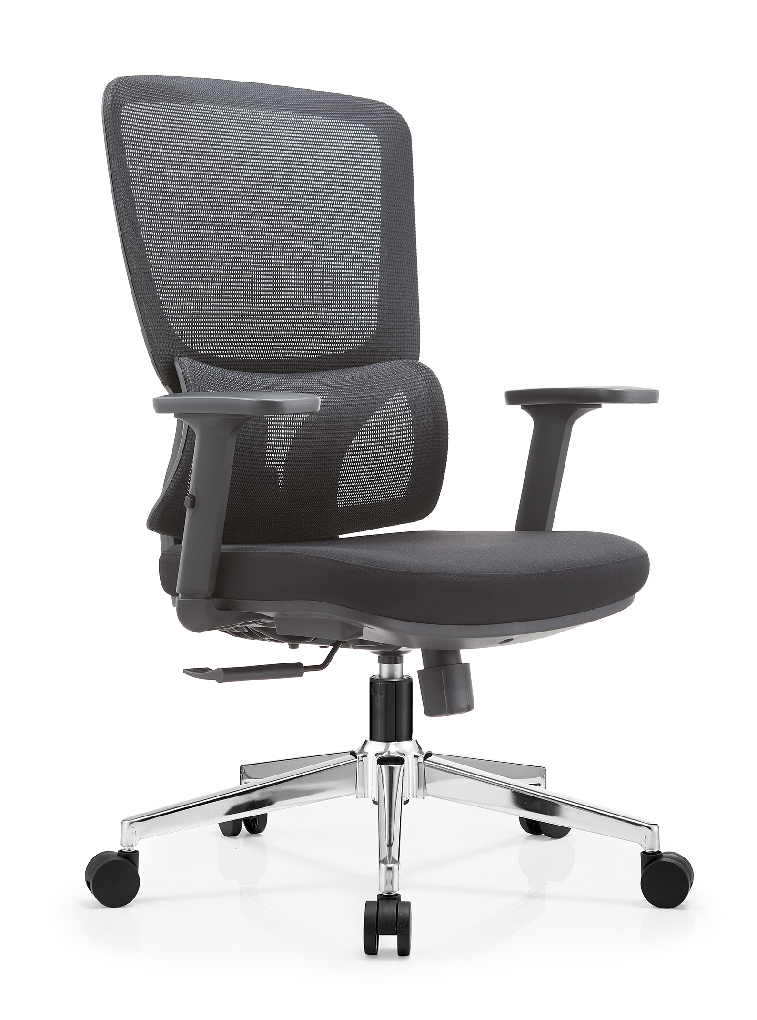 | ￭优质全新PP加玻纤，人体工学护腰设计背框, 靠背拉力过136KG测试  1头枕￭3D头枕可以根据颈椎舒适度调节  2靠背￭靠背腰靠可以根据舒适度上下3档调节  3扶手￭黑色尼龙支架3D扶手；(可前后左右升降）  4网布￭高端耐磨透气网镂空背/配进口不含金属座布料；  5海绵￭高回弹海棉软座，车三边做法，更显高档，  6底盘￭3档锁定底盘，  7气杆￭85/4行程黑色三级升降气杆；  8五星脚￭350电镀金属脚过测试1000KG五星脚,  9脚轮￭黑色60MM专用尼龙轮 | 80 | 张
10 | 办公椅 | 常规 | 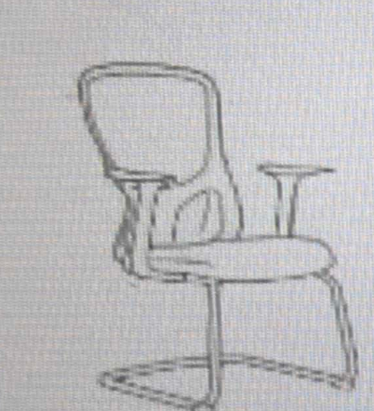 | 1、整体规格：615×685×965mm  2、椅背：采用内外双层聚丙烯（PP）背框嵌套结构，增强整体刚性，有效防止网布松弛、脱落或框架变形。  3、背框材料：主体采用30%玻璃纤维增强聚丙烯（PP+GF）注塑成型，显著提升结构强度、尺寸稳定性及耐热性，有效抑制成型收缩，确保框架精度与长期使用不变形，表面光洁，色泽均匀。  4、座垫海绵：采用一体成型分密度定型海绵，依据人体工学分区设计软硬梯度，贴合腰背与坐姿曲线，提供均衡支撑。  5、面料：椅背采用高弹性透气涤纶网布，通风散热；座垫面料选用高密度耐磨织物，色牢度高，。  6、椅脚：弓形底架采用Φ25×2.0mm 冷轧钢管，表面经哑光黑静电喷涂处理，防腐耐磨，线条流畅。  7、扶手：一体式固定扶手，采用高强度聚丙烯（PP）注塑成型，表面光滑，与椅背风格协调。 | 260 | 张
11 | 会议椅 | 常规 | 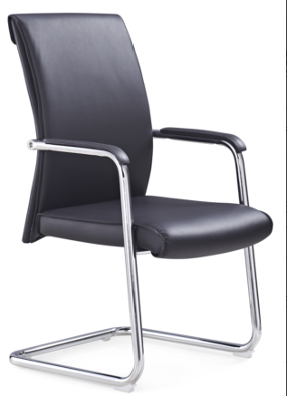 | 1、面料：采用优质牛皮，经液态浸色及防潮、防污等工艺处理，皮面柔软舒适，光泽持久。符合GB/T 16799-2018、QB/T 22889-2021标准；  2、海绵：采用优质阻燃海绵，表面有防腐化和防变型保护膜，防破碎、抗氧化，软硬适中，回弹性能好，抗变形能力强，根椐人体工程学原理设计，坐感舒适。符合 GB/T 10802-2006、GB/T 6343-2009、GB 20286-2006、GB 17927.1-2011标准；  3、弓形脚：一体成型电镀弓形脚架，管壁足2.0厚弯位加套管，承重能力强、安全、稳固。符合GB/T 3828-1999、GB/T 6461-2002标准， | 50 | 把
12 | 操作椅 | 常规 | 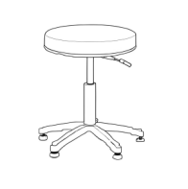 | 1、整体规格：凳面直径290升降410~540mm  2、面料：医用抗菌合成硅胶，防磨防污性好。  3、功能：可升降移动，带脚踏。  4、气压杆：采用气动杆，升降轻便灵活、平稳、无漏气、无噪音。  5、脚架：铝合金五星脚架，方便医生移动。 | 35 | 把
13 | 就诊椅 | 常规 | 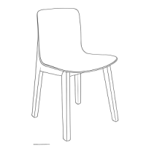 | 1、整体规格：485×480×770mm  2、座背一体：实心 PP 材质一体成型，曲面精度高、结构稳固，人体工学弧度设计，表面哑光防滑，耐消毒液擦拭，边缘 R3~R5mm 圆弧倒角。  3、支撑脚架：榉木实木脚架，无裂纹、死节、虫蛀等缺陷；表面采用环保水性油漆工艺，底部配备防滑静音橡胶脚垫，防止滑动且避免刮伤地面。脚架与座背采用不锈钢预埋螺母+高强度螺丝连接，连接处加设防滑垫片，承重后无松动、晃动感。 | 50 | 张
14 | 示教椅1 | 常规 | 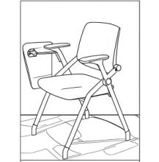 | 1、整体规格：580×490×860mm  2、椅架，采用18mm厚外管套15mm内管，空心(工钢管)模具压铸成型，表面经酸洗磷化除锈处理，静电喷粉；  3、靠背:全新PP加玻纤背框  4、面料:靠背和座垫采用小米粒型尼龙单网搭配高档不含金属座布料，内里是50#高密度回弹一体成形定型海绵:采用实心工程塑料工艺，耐磨防污性好；  5、椅轮:采用尼龙纤维合成脚轮，外部加橡胶保护层，可有效保护地面不损伤，医护人员办公移动方便；  6、写字板:ABS塑料 可折叠式结构。 | 92 | 张
15 | 办公室双人沙发 | 1680×830×830mm | 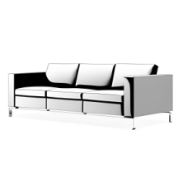 | 1、整体规格：（双人位）1680×830×830mm  2、面料：西皮  3、海绵：高回弹聚氨酯海绵 坐垫≥45D密度，靠背≥35D密度；具备阻燃性能，回弹性好，结构稳定，长期使用不易塌陷或变形。  4、内框：12mm多层实木板材+实木30×80mm木方内框架结构。  5、坐用高回弹45D密度海绵，背用高回弹35D密度海绵。  6、锰钢蛇簧加平衡线处理，另加强力松紧橡筋。  7、不锈钢脚架，外加工程塑料脚垫。 | 6 | 件
16 | 示教桌可折叠 | 1400*600*750 | 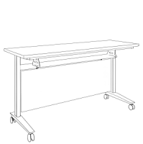 | 1、整体规格：1400×600×750mm  2、主体：台面基材E0级生态实木多层板，表面覆贴三聚氰胺浸渍胶膜纸MFC板，2.0mm厚同色PVC封边条，激光封边工艺，无胶线、密封性强、环保。板厚：台面板≥25mm厚。  3、台架：可折叠钢架，钢脚表面抑菌粉末，高温静电喷塑工艺，环保抑菌、防锈耐磨；整体钢架结构牢固，  4、配置：台面下配置物栏，台架脚配静音活动轮，带锁定功能。 | 80 | 张
17 | 办公桌 | 1400W*700D*750H | 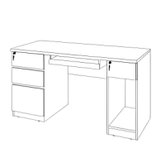 | 1、整体规格：1400×700×750mm  ▲2、柜体：基材E0级生态实木多层板，表面覆贴三聚氰胺浸渍胶膜纸MFC板，2.0mm厚同色PVC封边条，激光封边工艺，无胶线、密封性强、环保。板厚：桌面板 ≥25mm厚，其他板厚≥16mm。  3、五金：抽屉导轨、三抽联动锁具，五金件螺丝。  4、配置：左三抽屉柜，右带抽屉主机箱柜，桌面下键盘架、前木档板支撑。  ▲5、五金件螺丝需满足 GB/T 3324-2017、GB/T 3325-2017、QB/T 3826-1999、GB/T 10125-2021、GB/T6461-2002等标准：检测内容包括：①外观性能要求：无剥落、返锈、毛刺，无烧焦、起泡、针孔、裂纹、花斑(不包括镀彩锌) 和划痕； ②耐腐蚀试验，300小时中性盐雾试验:镀层本身的耐腐蚀等级达到10级，镀层对基体的保护等级达到10级； ③耐腐蚀试验，700小时铜加速乙酸盐雾试验：耐腐蚀等级10级。  ▲6、三合一连接件需满足： GB/T28203-2011标准，①金属件表面应无锈蚀、毛刺刃口、露底，应光滑平整，无气泡、泛黄、花斑、烧焦、裂纹、划痕、磕碰伤等缺陷；②焊接部位应牢固，无脱焊、虚焊、焊穿、焊缝应均匀，无毛刺、脱楞、飞溅、裂纹等缺陷；③金属漆膜耐腐蚀实验100h内，溶液中样板上划道两侧3mm以外，应无鼓泡产生；④100h后，划道两侧3mm外，应无锈迹、剥落、起皱、变色和失光等现象。  ▲7、办公桌需满足：检测依据GB/T 3324-2024标准；①主要尺寸及其偏差符合要求；②形状和位置公差符合要求； ③人造板外观要求--外表无干花、湿花；内表干花、湿花面积不超过板面的5%；同一板面外表，允许1处，面积在3mm²~30mm²内；外表无明显划痕，压痕变色，外表无鼓泡、鼓包、龟裂、分层，无明显皱纹、疵点；④ 木工要求--人造板部件的非交接面进行封边或涂饰处理；板件或部件在接触人体或贮物部位没有毛刺、刃口或棱角；板件或部件的外表光滑，倒棱、圆角、圆线均匀一致；贴面、封边、包边没有脱胶、鼓泡或开裂现象；贴面严密、平整，没有明显透胶；零部件的结合严密、牢固；各种配件、连接件安装没有少件、透钉、漏钉(预留孔、选择孔除外)；各种配件安装严密、平整、端正、牢固，结合处无开裂或松动；⑤软、硬质覆面的耐冷热循环、耐干热、耐湿热、耐划痕、耐污染性能、耐磨性、抗冲击、耐光色牢度符合要求； ⑥ 桌类强度和耐久性符合要求；⑦桌类稳定性符合要求；⑧基本结构安全性符合要求；⑨有害物质限量----甲醛未检出；⑩有害物质限量----苯未检出；⑪有害物质限量----甲苯未检出；⑫有害物质限量----二甲苯未检出；⑬有害物质限量----总挥发性有机化合物（TVOC）未检出；⑭家具涂层可迁移元素（铅、铬、镉、汞、锑、钡、硒、砷）未检出； | 180 | 张
18 | 办公桌 | 1200W*600D*750H | 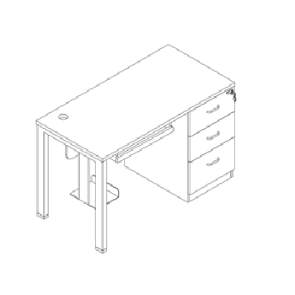 | 办公桌1 1、整体规格：1200×600×750mm  2、柜体：基材ENF级生态实木多层板，表面覆贴三聚氰胺浸渍胶膜纸MFC板，2.0mm厚同色PVC封边条，激光封边工艺，无胶线、密封性强、环保。板厚：主台面板≥25mm厚，副柜及其他板厚≥16mm。  3、桌脚：门型冷轧钢制支架，壁厚≥1.2mm，整体焊接成型，结构稳固无晃动。表面采用抑菌粉末，高温静电喷塑工艺环保抑菌、防锈耐磨。  4、五金：缓冲三节导轨，三抽联动抽屉锁具。  5、配置：台下吊装主机架、键盘架、桌面过线盖。 | 30 | 张
19 | 实验台1 | 8000*750*800H | 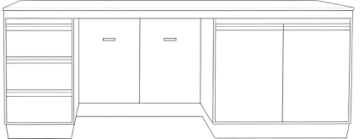 | 1、整体规格：8000*750*800Hmm  ▲2、柜体采用厚度为1mm的 冷轧钢板经过电解除油剂，酸洗磷化 后，再经实验室专用环氧树脂粉末静电 喷涂处理。台面采用耐强酸碱、耐腐蚀、耐有机溶剂，抗菌、抗污染、防水、防火，承重性能好的双面膜实芯理化板，常规颜色黑色，并经精密加工、倒角、打磨，呈光滑半圆形，注重人性化设计，美观实用。  3、柜体：模组化设计，按需配置有三抽柜、翻门柜、放脚部工作空位。柜门：采用双层隔音构造,内侧加装静音垫。  4、框架：采用1.2mm厚60×40mm钢管焊接框架，表面酸洗、磷化除锈处理、静电粉末喷涂。  5、五金配件：钢制螺杆与塑胶组合的水平脚，缓冲门铰；缓冲三节导轨、锁具、一体成型拉手、标签卡。  6、功能配置：每套需配（试管沥水架+PP洗手盆套装+桌面式洗眼器）各1件。  ▲7、冷轧钢板需满足：GB/T 13667.3-2013、 GB/T 700-2006、GB/T 35607-2017等标准，检测内容包括： ①产品有害物质（家具涂层可迁移元素）----镉、铬、汞:未检出； ②产品有害物质--甲醛释放量、苯、甲苯、二甲苯、总挥发性有机物（TVOC）：未检出； ③力学性能--下屈服强度：≥350MPa；④ 力学性能--抗拉强度：≥470MPa；⑤力学性能--断后伸长率：≥45%；⑥力学性能--180度弯曲试验：无目视可见裂纹；⑦表面理化性能--硬度、冲击强度、附着力、耐腐蚀项目；符合要求。  ▲8、热固性粉末涂料需满足：GB 18581-2020、HG/T 2006-2022标准，①总铅含量未检出；②可溶性重金属含量（镉、铬、汞）未检出；③耐盐雾性试验经500h中性盐雾试验后，划痕处划痕处单向腐蚀蔓延宽度≤2.0mm，未划痕区无起泡、生锈、开裂、剥落等异常现象。  ▲9、实验台需满足：GB/T 24820-2024、GB/T 3325-2024、GB 18584-2024等标准，检测内容包括：①形状和位置公差----着地平稳性≤0.3mm;②形状和位置公差----翘曲度、平整度、邻边垂直度、位差度都符合要求；③人造板件外观符合要求；④金属件外观符合要求；⑤结构安全符合要求；⑥耐污染等级达到5级；⑦耐干热等级达到5级；⑧耐湿热等级达到4级；⑨耐磨性等级达到1级；⑩抗冲击等级达到2级；⑪金属喷漆(塑)涂层理化性能----硬度、冲击强度、耐腐蚀、附着力均符合要求；⑫金属电镀层理化性能----抗盐雾符合要求；⑬实验台力学性能----水平静载荷试验、台面挠度试验、垂直加载稳定性试验、具有推拉构件的稳定性试验、跌落试验、水平耐久性试验、垂直耐久性试验均符合要求；⑭有害物质限量----甲醛释放量、苯、甲苯、二甲苯、总挥发性有机化合物均符合要求。 | 8 | 米
20 | 实验台2 | 6400*750*800H |  | 1、整体规格：6400*750*800H  ▲2、柜体采用厚度为1mm的 冷轧钢板经过电解除油剂，酸洗磷化 后，再经实验室专用环氧树脂粉末静电 喷涂处理。台面采用耐强酸碱、耐腐蚀、耐有机溶剂，抗菌、抗污染、防水、防火，承重性能好的双面膜实芯理化板，常规颜色黑色，并经精密加工、倒角、打磨，呈光滑半圆形，注重人性化设计，美观实用。  3、柜体：模组化设计，按需配置有三抽柜、翻门柜、放脚部工作空位。柜门：采用双层隔音构造,内侧加装静音垫。  4、框架：采用1.2mm厚60×40mm钢管焊接框架，表面酸洗、磷化除锈处理、静电粉末喷涂。  5、五金配件：钢制螺杆与塑胶组合的水平脚，缓冲门铰；缓冲三节导轨、锁具、一体成型拉手、标签卡。  6、功能配置：每套需配（试管沥水架+PP洗手盆套装+桌面式洗眼器）各1件。  ▲7、冷轧钢板需满足：GB/T 13667.3-2013、 GB/T 700-2006、GB/T 35607-2017等标准，检测内容包括： ①家具涂层可迁移元素(镉、铬、汞):未检出； ②产品有害物质--甲醛释放量、苯、甲苯、二甲苯、总挥发性有机物（TVOC）：未检出； ③力学性能--下屈服强度：≥350MPa；④ 力学性能--抗拉强度：≥470MPa；⑤力学性能--断后伸长率：≥40%；⑥力学性能--180度弯曲试验：无可见裂纹；⑦表面理化性能--硬度、冲击强度、附着力、耐腐蚀项目；符合要求。  ▲8、热固性粉末涂料需满足：GB 18581-2020、HG/T 2006-2022标准，①总铅含量未检出；②可溶性重金属含量（镉、铬、汞）未检出；③耐腐蚀试验经500h中性盐雾试验后，划痕处划痕处单向腐蚀蔓延宽度≤2.0mm，未划痕区无起泡、生锈、开裂、剥落等异常现象。  ▲9、实验台需满足：GB/T 24820-2024、GB/T 3325-2024、GB 18584-2024等标准，检测内容包括：①形状和位置公差----着地平稳性≤0.3mm;②形状和位置公差----翘曲度、平整度、邻边垂直度、位差度都符合要求；  ③人造板件外观符合要求；④金属件外观符合要求；⑤结构安全符合要求；⑥耐污染等级达到5级；  ⑦耐干热等级达到5级；⑧耐湿热等级达到4级；⑨耐磨性等级达到1级；⑩抗冲击等级达到2级；  ⑪金属喷漆(塑)涂层理化性能----硬度、冲击强度、耐腐蚀、附着力均符合要求；  ⑫金属电镀层理化性能----抗盐雾符合要求；  ⑬实验台力学性能----水平静载荷试验、台面挠度试验、垂直加载稳定性试验、具有推拉构件的稳定性试验、跌落试验、水平耐久性试验、垂直耐久性试验均符合要求；  ⑭有害物质限量----甲醛释放量、苯、甲苯、二甲苯、总挥发性有机化合物均符合要求。 | 6.4 | 米
21 | 实验台3 | 6000*750*800H |  | 1、整体规格：6000*750*800H  ▲2、柜体采用厚度为1mm的 冷轧钢板经过电解除油剂，酸洗磷化 后，再经实验室专用环氧树脂粉末静电 喷涂处理。台面采用耐强酸碱、耐腐蚀、耐有机溶剂，抗菌、抗污染、防水、防火，承重性能好的双面膜实芯理化板，常规颜色黑色，并经精密加工、倒角、打磨，呈光滑半圆形，注重人性化设计，美观实用。  3、柜体：模组化设计，按需配置有三抽柜、翻门柜、放脚部工作空位。柜门：采用双层隔音构造,内侧加装静音垫。  4、框架：采用1.2mm厚60×40mm钢管焊接框架，表面酸洗、磷化除锈处理、静电粉末喷涂。  5、五金配件：钢制螺杆与塑胶组合的水平脚，缓冲门铰；缓冲三节导轨、锁具、一体成型拉手、标签卡。  6、功能配置：每套需配（试管沥水架+PP洗手盆套装+桌面式洗眼器）各1件。  ▲7、冷轧钢板需满足：GB/T 13667.3-2013、 GB/T 700-2006、GB/T 35607-2017等标准，检测内容包括： ①家具涂层可迁移元素(镉、铬、汞):未检出； ②产品有害物质--甲醛释放量、苯、甲苯、二甲苯、总挥发性有机物（TVOC）：未检出； ③力学性能--下屈服强度：≥350MPa；④ 力学性能--抗拉强度：≥470MPa；⑤力学性能--断后伸长率：≥40%；⑥力学性能--180度弯曲试验：无可见裂纹；⑦表面理化性能--硬度、冲击强度、附着力、耐腐蚀项目；符合要求。  ▲8、热固性粉末涂料需满足：GB 18581-2020、HG/T 2006-2022标准，①总铅含量未检出；②可溶性重金属含量（镉、铬、汞）未检出；③耐腐蚀试验经500h中性盐雾试验后，划痕处划痕处单向腐蚀蔓延宽度≤2.0mm，未划痕区无起泡、生锈、开裂、剥落等异常现象。  ▲9、实验台需满足：GB/T 24820-2024、GB/T 3325-2024、GB 18584-2024等标准，检测内容包括：①形状和位置公差----着地平稳性≤0.3mm;②形状和位置公差----翘曲度、平整度、邻边垂直度、位差度都符合要求；  ③人造板件外观符合要求；④金属件外观符合要求；⑤结构安全符合要求；⑥耐污染等级达到5级；  ⑦耐干热等级达到5级；⑧耐湿热等级达到4级；⑨耐磨性等级达到1级；⑩抗冲击等级达到2级；  ⑪金属喷漆(塑)涂层理化性能----硬度、冲击强度、耐腐蚀、附着力均符合要求；  ⑫金属电镀层理化性能----抗盐雾符合要求；  ⑬实验台力学性能----水平静载荷试验、台面挠度试验、垂直加载稳定性试验、具有推拉构件的稳定性试验、跌落试验、水平耐久性试验、垂直耐久性试验均符合要求；  ⑭有害物质限量----甲醛释放量、苯、甲苯、二甲苯、总挥发性有机化合物均符合要求。 | 12 | 米
22 | 实验台4 | 5000*750*800H |  | 1、整体规格：5000*750*800H  ▲2、柜体采用厚度为1mm的 冷轧钢板经过电解除油剂，酸洗磷化 后，再经实验室专用环氧树脂粉末静电 喷涂处理。台面采用耐强酸碱、耐腐蚀、耐有机溶剂，抗菌、抗污染、防水、防火，承重性能好的双面膜实芯理化板，常规颜色黑色，并经精密加工、倒角、打磨，呈光滑半圆形，注重人性化设计，美观实用。  3、柜体：模组化设计，按需配置有三抽柜、翻门柜、放脚部工作空位。柜门：采用双层隔音构造,内侧加装静音垫。  4、框架：采用1.2mm厚60×40mm钢管焊接框架，表面酸洗、磷化除锈处理、静电粉末喷涂。  5、五金配件：钢制螺杆与塑胶组合的水平脚，缓冲门铰；缓冲三节导轨、锁具、一体成型拉手、标签卡。  6、功能配置：每套需配（试管沥水架+PP洗手盆套装+桌面式洗眼器）各1件。  ▲7、冷轧钢板需满足：GB/T 13667.3-2013、 GB/T 700-2006、GB/T 35607-2017等标准，检测内容包括： ①家具涂层可迁移元素(镉、铬、汞):未检出； ②产品有害物质--甲醛释放量、苯、甲苯、二甲苯、总挥发性有机物（TVOC）：未检出； ③力学性能--下屈服强度：≥350MPa；④ 力学性能--抗拉强度：≥470MPa；⑤力学性能--断后伸长率：≥40%；⑥力学性能--180度弯曲试验：无可见裂纹；⑦表面理化性能--硬度、冲击强度、附着力、耐腐蚀项目；符合要求。  ▲8、热固性粉末涂料需满足：GB 18581-2020、HG/T 2006-2022标准，①总铅含量未检出；②可溶性重金属含量（镉、铬、汞）未检出；③耐腐蚀试验经500h中性盐雾试验后，划痕处划痕处单向腐蚀蔓延宽度≤2.0mm，未划痕区无起泡、生锈、开裂、剥落等异常现象。  ▲9、实验台需满足：GB/T 24820-2024、GB/T 3325-2024、GB 18584-2024等标准，检测内容包括：①形状和位置公差----着地平稳性≤0.3mm;②形状和位置公差----翘曲度、平整度、邻边垂直度、位差度都符合要求；  ③人造板件外观符合要求；④金属件外观符合要求；⑤结构安全符合要求；⑥耐污染等级达到5级；  ⑦耐干热等级达到5级；⑧耐湿热等级达到4级；⑨耐磨性等级达到1级；⑩抗冲击等级达到2级；  ⑪金属喷漆(塑)涂层理化性能----硬度、冲击强度、耐腐蚀、附着力均符合要求；  ⑫金属电镀层理化性能----抗盐雾符合要求；  ⑬实验台力学性能----水平静载荷试验、台面挠度试验、垂直加载稳定性试验、具有推拉构件的稳定性试验、跌落试验、水平耐久性试验、垂直耐久性试验均符合要求；  ⑭有害物质限量----甲醛释放量、苯、甲苯、二甲苯、总挥发性有机化合物均符合要求。 | 5 | 米
23 | 文件柜 | 800W*400D*2000H | 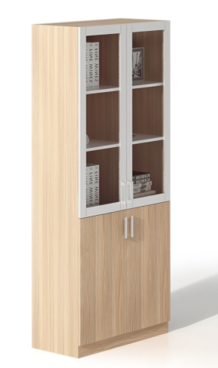 | 1、整体规格：800×400×2000mm  2、柜体：基材E0级生态实木多层板，表面覆贴三聚氰胺浸渍胶膜纸MFC板，2.0mm厚同色PVC封边条，激光封边工艺，无胶线、密封性强、环保。板厚：顶板/层板 ≥25mm厚，其他板厚≥16mm。  3、五金：缓冲门铰，柜门锁，可调节层板托 | 67 | 组
24 | 更衣柜 | 800W*600D*2000H | 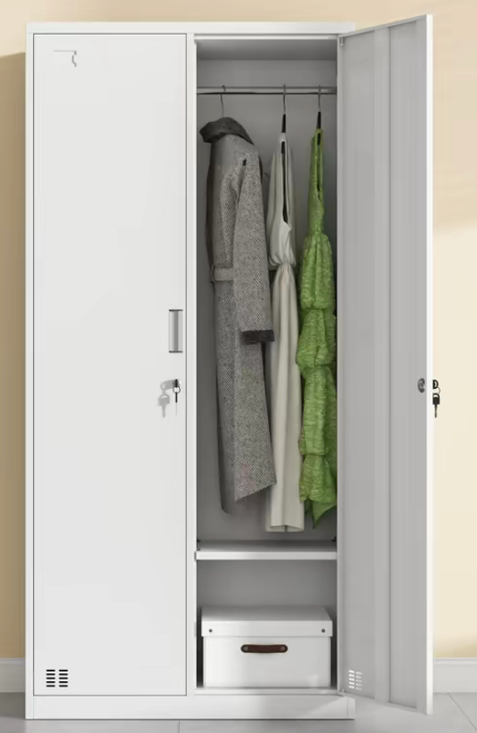 | 1、整体规格：800×600×2000mm  ▲2、主体材质：整体采用0.7mm电解钢板；表面处理：表面抑菌粉末，高温静电喷塑工艺，具有环保、抑菌、防锈、附着力强、耐摩擦等特点；  3、柜门：采用双层隔音构造,内侧加装静音垫。  4、功能配置：共6门，每内格配活动层板、挂衣杆、标签卡槽、锁具、缓冲门铰、暗拉手。 | 160 | 组
25 | 更衣柜 | 800W*600D*2000H | 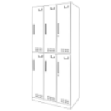 | 1、整体规格：800×600×2000mm  ▲2、主体材质：整体采用0.7mm电解钢板；表面处理：表面抑菌粉末，高温静电喷塑工艺，具有环保、抑菌、防锈、附着力强、耐摩擦等特点；  3、柜门：采用双层隔音构造,内侧加装静音垫。  4、功能配置：共6门，每内格配活动层板、挂衣杆、标签卡槽、锁具、缓冲门铰、暗拉手。 | 8 | 组
26 | 条桌 | 1800W*450D*750H | 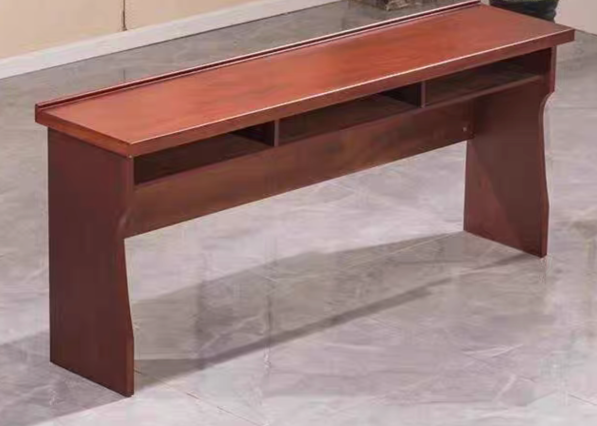 | 1、整体规格：1800W*450D*750H  2、基材E0级生态实木多层板，表面覆贴三聚氰胺浸渍胶膜纸MFC板，2.0mm厚同色PVC封边条，激光封边工艺，无胶线、密封性强、环保。板厚：桌台板≥25mm，其余结构板≥16mm，满足培训桌结构强度及使用安全要求；  3、五金：配置国标五金配件，连接强度稳定牢固，桌面承重≥150kg  4、配置：桌面下带放包格层。 | 12 | 个
27 | 陪护凳 | 400W*450D*550H | 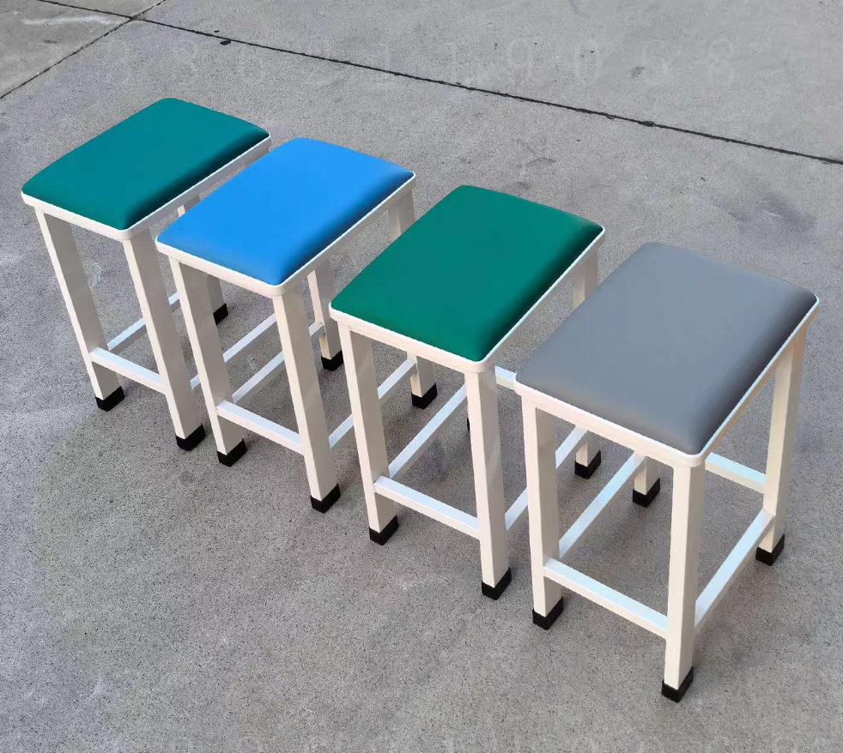 | 西皮软包座面+钢制腿 | 211 | 张
28 | 鞋柜 | 1000*400*1200H | 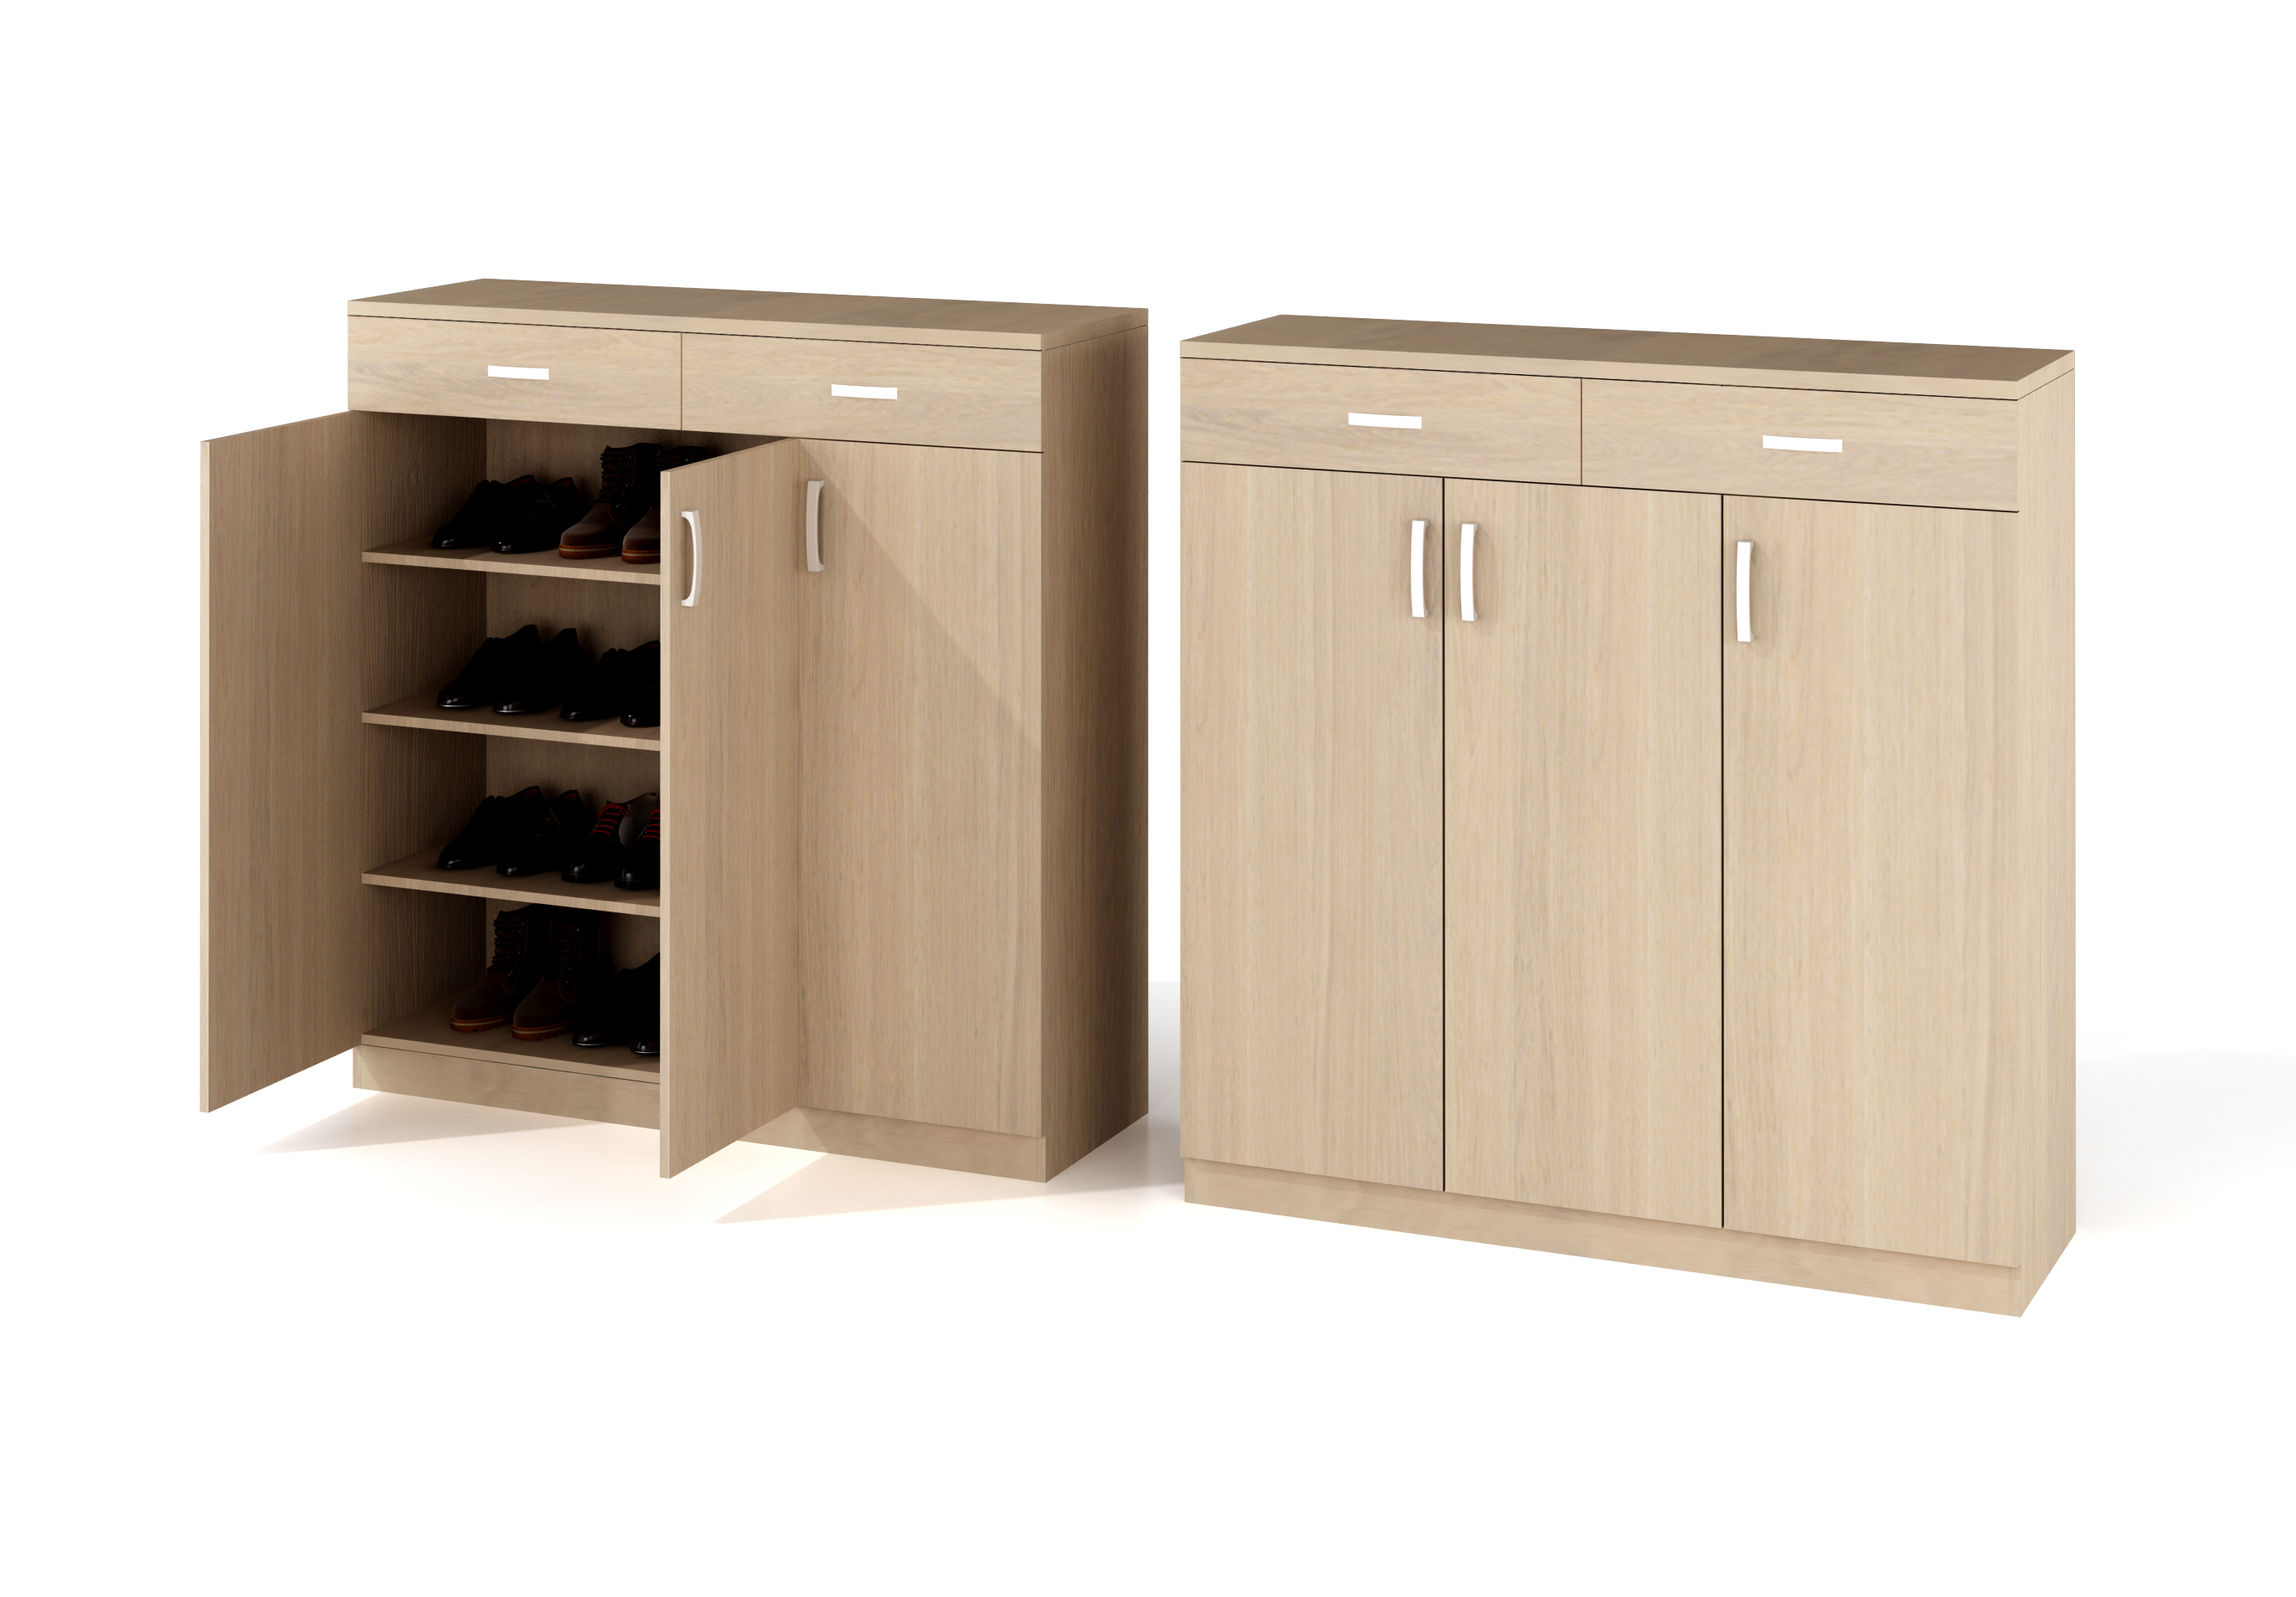 | （1）基材：采用优质E0级原木颗粒板，三聚氰胺纸饰面，具有防水、防潮、耐磨性能强  （2）封边：采用优质2.0mm 厚PVC 封边条，全自动封边机完成边；  （3）五金配件：采用优质国产品牌耐用缓冲液压式门铰、国产品牌三合一偏心连接件、防锈易消毒型拉手等优质五金配件，开合次数超过5 万次；  （4）所有板材均经过防虫、防腐、防水处理。 | 12 | 组
29 | 换鞋凳 | 1000*450*450H | 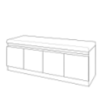 | 1、整体规格：1000×450×450mm  2、柜体：1.0mm电解钢板；表面抑菌粉末，高温静电喷塑工艺，具有环保、抑菌、防锈。柜门：采用双层隔音构造,内侧加装静音垫。  3、凳面：采用50mm高密度整块海绵，医用抗菌合成硅胶，具有防污抗菌功能。 | 12 | 组
30 | PU等候椅 | 三人位 | 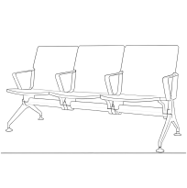 | 整体规格：（三人位）1800*640*840  1、扶手：采用1.0鞍钢冷轧钢板成型后OTC自动焊接机器手焊接 后抛光静电喷塑处理；  ▲2、脚 采用1.0鞍钢冷轧钢板成型后OTC自动焊接机器手焊接后抛光静电喷塑处理座板：  3、座板内部20*10*1.2方管、3mm扁铁、1mm冲孔板拼接，采用OTC自动焊接机器手焊接，保证座椅单人位承重力达到200公斤以上  ▲4、外包环保聚氨酯（PU）A/B聚醚发泡成型横梁：90*80*1.2冷拔定型钢管，后加工安装螺丝孔位打磨焊接位后静电喷涂处理调节脚：  5、外壳为201不锈钢冷冲成型，底部为优质静音塑料垫说明：  6、铝合金部分严格采用ADC环保铝合金材料进行加工钢制部分均采用鞍钢正材经专用模具一次性加工成型焊接采用OTC自动焊接机器手焊接表面，表面处理严格按照清洗、除油、清洗、磷化、清洗、风干、喷涂、固化等工序进行处理，保证钢架部分力度稳定，表面光滑美观，单位承重力可承受200公斤以上  ▲7、PU等候椅需满足：GB/T3325-2024、GB 28008-2024；等标准，检测内容包括： ①形状和位置公差----脚底着地稳定性≤0.1mm;  ②外观要求----管材无裂缝、叠缝,外露管口端面应封闭,圆管和扁线管弯曲处弧形应圆滑一致；  ③外观要求----电镀件无露底、毛刺、镀层脱落、锈蚀等，无起泡、烧焦、无光泽（整体异 色）、针孔、裂纹、斑点等；  ④外观要求----焊接件焊接处无脱焊、虚焊、焊穿、错位，焊接处应无夹渣、气孔、焊瘤、焊丝头、咬边、飞溅等，焊接处表面波纹应均匀；  ⑤外观要求----喷漆（塑）涂层无漏喷、锈蚀、脱色、掉色等，应光滑均匀，色泽一致，应无流挂 、疙瘩、皱皮、飞漆等；  ⑥外观要求----合金件等其他金属件无锈蚀、氧化膜脱落、刃口、毛刺、锐棱，表面细密，应无裂纹、黑斑等； | 180 | 张
31 | 医用值班床 | 1000*2000，含床垫 | 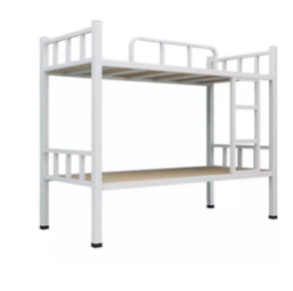 | 1、立柱：采用优质冷轧钢板经特制成型线轧制而成，其立面为中空异形不能用方管和圆管制作，立柱正面和侧面需有加强筋，立面成型后尺寸为55*55mm，材料厚度为1.2mm.  2、横梁：采用优质冷轧钢板经特制成型线轧制而成，其立面为中空异形，不能用方管或偏管制作，正面需要有两条加强筋，立面成型后尺寸为60*40mm,材料厚度为1.2mm。  3、护栏：采用￠19*1.0mm厚优质管材弯制而成，长度需达到1.2米以上，高度和铁床上沿齐平。  4、床板支撑：采用五根20*30*1.0mm厚优质方管制作。  5、楼梯：采用20*30mm方管制作而成，材料厚度为1.2mm,踏板为1.2厚冷轧钢板冲压而成，表面需要凹凸纹路，可以起到防滑作用 | 100 | 张
32 | 医用诊疗床1 | 1900W*620D*670H | 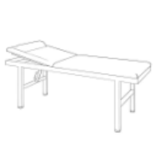 | 1、整体规格：1900×620×670mm  2、框架：采用40×40mm钢管，管壁厚1.5mm， 可拆装工艺，结构牢固扎实；表面采用抑菌粉末，高温静电喷塑工艺环保抑菌、防锈耐磨。  3、床垫：采用50mm高密度整块海绵，医用抗菌合成硅胶。  4、配置：带机械式三段位提背功能。 | 50 | 张
33 | 医用拖把池 | 1700*600*2000 | 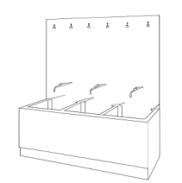 | 1、整体采用1.0m厚SUS304不锈钢板，具有良好的耐蚀性、耐热性，低温强度和机械特性;冲压、弯曲等热加工性好，无热处理硬化现象。  2、水槽：采用304不锈钢一体铸造成型水槽，配备不锈钢水龙头，抗腐蚀，耐磨损，耐高温，抗氧化能力强，具有很强的使用寿命； 3、焊接光滑无毛刺，表面抛光处理，抗腐蚀易清洗，整体设计实用而坚固、工艺精致美观、操作灵活方便，制作工艺采用激光设备切割、数控设备折弯，使产品更具流线性，整体坚实稳固。  4、配置：拖板钩6个、手动水龙头3件。 | 15 | 组
34 | 医用污洗柜 | 1000*600*850 | 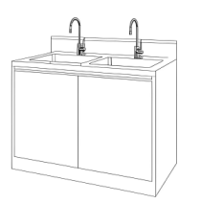 | 1、整体采用1.0m厚SUS304不锈钢板，具有良好的耐蚀性、耐热性，低温强度和机械特性;冲压、弯曲等热加工性好，无热处理硬化现象。  2、水槽：采用304不锈钢一体铸造成型水槽，配备不锈钢水龙头，抗腐蚀，耐磨损，耐高温，抗氧化能力强，具有很强的使用寿命； 3、焊接光滑无毛刺，表面抛光处理，抗腐蚀易清洗，整体设计实用而坚固、工艺精致美观、操作灵活方便，制作工艺采用激光设备切割、数控设备折弯，使产品更具流线性，整体坚实稳固。  3、配置：鹅颈手动水龙头2件。 | 16 | 米
35 | 中央台 | 6500W*1500D*800H | 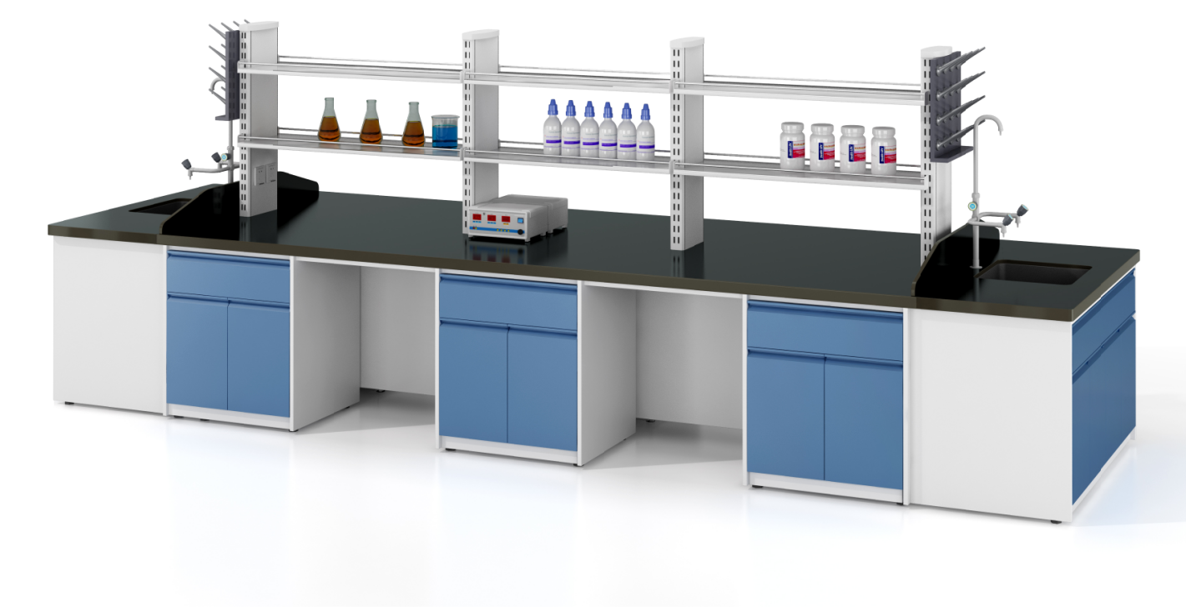 | （1）全钢结构  ▲（2）柜体采用厚度为1mm的 冷轧钢板经过电解除油剂，酸洗磷化 后，再经实验室专用环氧树脂粉末静电 喷涂处理。  （3）台面采用耐强酸碱、耐腐蚀、耐有机溶剂，抗菌、抗污染、防水、防火，承重性能好的双面膜实芯理化板，常规颜色黑色，并经精密加工、倒角、打磨，呈光滑半圆形，注重人性化设计，美观实用。  （4）优质导轨、铰链，拉手为折弯一体成型 拉手。  （5）水盆三联水嘴均采用实验室专用品牌；  （6）采用PP材料一体成 型，台下托底式安装，利于台面残水自 然回流；  （7）带PP落水头堵臭装置；  （8）三联水嘴，主体为加厚铜质，高亮度环 氧树脂涂层 3、陶瓷阀芯，鹅颈管可 360度旋转；钢制T型，带罗格朗插座及配套。洗眼仪：主体采用加厚铜制，洗眼喷头采用加厚铜制环氧树脂涂层外加软性硅胶，防尘盖采用应PP材质，使用时自动被水冲开水流锁定开关，水流开启，水流锁定一次完成，方便使用。空税法采用止逆阀，其阀门可自动关闭。 | 6.5 | 米
36 | 货架 | 1500W*500D*2000H | 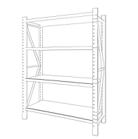 | 1、整体规格：1500×500×2000mm  2、框架：采用75×45×1.2mm冷轧钢板立柱，P型梁80×40×1.2mm；层板0.8mm中间加强筋，经激光数控机床裁剪、数控自动折弯、高频焊接、打磨、成型；  3、工艺：表面采用抑菌粉末，高温静电喷塑工艺，环保抑菌、防锈耐磨。  4、承重：每层承重通常为≥150kg | 50 | 组
37 | 抽血台 | 6000*600*800H | 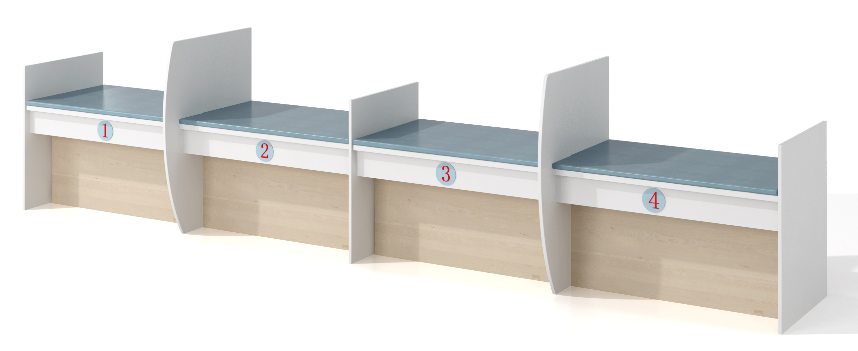 | （1）基材：采用优质E0级多层实木板，具有防水、防潮、耐磨性能强等优点；  （2）封边：采用优质封边条，全自动封边机完成；  （3）五金配件：采用优质品牌液压门铰、缓冲导轨、三合一连接件、五金拉手等优质五金配件；  （4）所有板材均经过防虫、防腐、防水处理。  （5）门板与抽屉面板：采用优质净味水性漆饰面，经十二道工序处理，表面纹理清晰无颗粒、无气泡、无渣点，颜色均匀。  （6）台面：优质石英石，无缝对接工艺，具有防渗透、抗裂等特性。 | 6 | 米
38 | 长茶几 | 1200W*600D*450H | 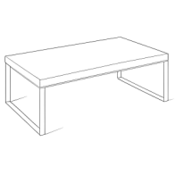 | 1、整体规格：1200×600×450mm  2、台面：基材E0级生态实木多层板，表面覆贴三聚氰胺浸渍胶膜纸MFC板，2.0mm厚同色PVC封边条，激光封边工艺，无胶线、密封性强、环保。  3、板厚：桌面板≥40mm厚。  4、钢架：采用40×25×1.2mm钢架，表面抑菌粉末，高温静电喷塑工艺，涂层均匀附着力强，环保抑菌防锈耐磨。 | 4 | 件
39 | 方茶几 | 600W*600D*450H |  | 1、整体规格：600×600×450mm  2、台面：基材E0级生态实木多层板，表面覆贴三聚氰胺浸渍胶膜纸MFC板，2.0mm厚同色PVC封边条，激光封边工艺，无胶线、密封性强、环保。板厚：桌面板≥40mm厚。  3、钢架：采用40×25×1.2mm钢架，表面抑菌粉末，高温静电喷塑工艺，涂层均匀附着力强，环保抑菌防锈耐磨。 | 4 | 件
40 | 会议桌 | 6600W*2000D*750H | 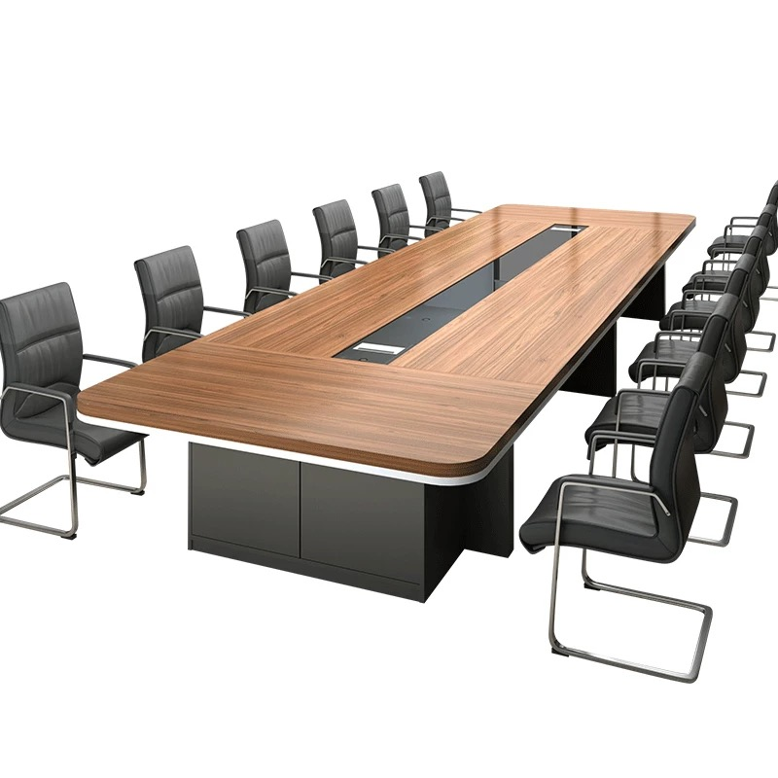 | 1、整体规格：6600W*2000D*750Hmm  2、台面：基材E0级生态实木多层板，表面覆贴三聚氰胺浸渍胶膜纸MFC板，2.0mm厚同色PVC封边条，激光封边工艺，无胶线、密封性强、环保。板厚：桌面板≥40mm厚。  3、钢架：采用40×25×1.2mm钢架，表面抑菌粉末，高温静电喷塑工艺，涂层均匀附着力强，环保抑菌防锈耐磨。。 | 1 | 张
41 | 茶水柜1 | 800*400*850 | 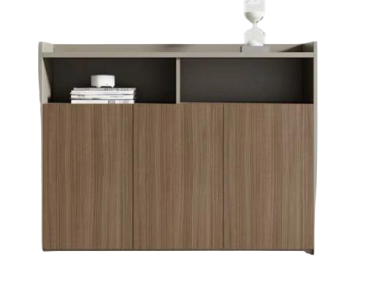 | 1、整体规格：800×400×850mm  2、台面：基材E0级生态实木多层板，表面覆贴三聚氰胺浸渍胶膜纸MFC板，2.0mm厚同色PVC封边条，激光封边工艺，无胶线、密封性强、环保。板厚：桌面板≥40mm厚。  3、钢架：采用40×25×1.2mm钢架，表面抑菌粉末，高温静电喷塑工艺，涂层均匀附着力强，环保抑菌防锈耐磨。 | 8 | 件
42 | 茶水柜2 | 1200*400*850 |  | 1、整体规格：1200×400×850mm  2、台面：基材E0级生态实木多层板，表面覆贴三聚氰胺浸渍胶膜纸MFC板，2.0mm厚同色PVC封边条，激光封边工艺，无胶线、密封性强、环保。板厚：桌面板≥40mm厚。  3、钢架：采用40×25×1.2mm钢架，表面抑菌粉末，高温静电喷塑工艺，涂层均匀附着力强，环保抑菌防锈耐磨。 | 2 | 件

四、★商务要求
1.报价要求
（1）报价应包含与本次采购项目有关的所有费用。包含但不限于人员、设备、安装、调试、验收、售后服务、伴随配套服务等所有含税费用。同时，还应包含支付给员工的工资和国家强制缴纳的各种社会保障资金，以及供应商认为需要的其他费用等。
（2）供应商的任何错漏、优惠、竞争性报价不得作为减轻责任、减少服务、增加收费、降低服务质量的理由。
（3）供应商报价除包含招标文件中列明的项目外，还应包括保障产品正常使用应当具有的物资和服务，对产品正常使用应当具有的物资和服务理解不一致的以采购单位理解为准。
2.实施要求
（1）总体要求
①供应商中标后提供设备安装日程计划。
②供应商中标后应及时与采购人联系，对本项目所有产品的规格尺寸、款式、颜色等要求进一步确认，得到采购人的签字盖章认可后方可生产，并确保产品质量。
（2）质量要求
所供产品必须是全新的原装正品，符合国家规定的质量标准，不得私自添加或更改，保证所有产品原材料及部件均是全新的纯正部件，不得以废、旧材料制作，产品必须符合家具行业设计及采购人的品质、环保要求。交货时所有家具应完好，物品配件齐全，否则视为不合格产品。
（3）安全要求
供应商应采取安全措施，确保施工安全。因本项目实施产生的供应商及采购人相关人员人身安全问题由供应商承担全部责任。
（4）验收要求
因产品质量或安装不当导致验收不合格，应及时处理直至验收合格，期间产生的一切费用由供应商承担；若二次验收不合格，采购人有权退货。采购人在此期间保留对供应商的索赔权利。
（5）卫生要求
施工现场垃圾每日一清洁，当日垃圾及时清理出医院；施工现场设备须有序堆放，并自行承担保管责任。
（6）验收要求
因产品质量或安装不当导致验收不合格，应及时处理直至验收合格，期间产生的一切费用由供应商承担；若二次验收不合格，采购人有权退货。采购人在此期间保留对供应商的索赔权利。
家具安装完毕后，供应商主动配合采购人组织的验收小组进行验收，提供制成品现场抽测的相关质量检测报告。如检测达不到质量和环保要求，采购人有权退货，供应商承担采购人由此而造成的相关损失。
家具安装完毕后，室内空气质量达到国家环保标准；本项自预验收后5天内，委托具有相应资质的第三方检测机构进行室内环境空气质量检测，检测项目中含“甲醛”、“苯类”、“TVOC”等项；抽取样品和检测时，供应商代表、检测中心专业人员、采购人代表三方同时在场的情况下方可进行，否则进行的检测视为无效；检测数据以具有相应资质的第三方检测机构出具的《环境检测报告》为准；如检测合格，检测费用由采购人承担；如检测不合格，则检测费用由供应商承担，同时供应商对相关的项目无条件进行整改，直至再次检测合格为止，由此造成一切损失均由供应商承担。不满足以上要求的检测报告或报告不全，项目不得竣工验收。
（7）质保（维保）及售后要求
①本项目整体质保期为五年（自验收报告签字确认之日起进入质保期）。质保期内，每年维护保养1次，维护保养及更换损坏件的费用包含在投标总价中。
②质保期内，一旦产品发生质量问题，供应商接到报修请求，在2小时内响应，4小时内维修人员到达现场进行修理、更换或退货，费用由供应商负责。如供应商在接到通知后2小时内没有答复，则视为承认质量问题并承担由此发生的一切费用。质保期内家具的一切质量问题，更换部件及家具本身质量原因造成的直接经济损失全部由供应商负责。无法短时间完成维修的，应向采购人提供应急备用产品。质保期内维修（人为因素除外）费用包含在投标总价中。
③质保期外，在货物的设计使用寿命周期内，供应商保证采购人更换到原厂备件材料，确保产品维修后正常使用。
3.交付时间及地点
（1）交付时间：合同签订后45天内交付并完成安装调试及验收等相关工作。
（2）交付地点：采购人指定地点。
五、项目建设遵循标准
GB/T 16799-2018《家具用皮革》
GB/T 40971-2021《家具产品及其材料中禁限用物质测定方法 多环芳烃》
GB/T 40908-2021《家具产品及其材料中禁限用物质测定方法 阻燃剂》
QB/T 2710-2018《皮革 物理和机械试验 抗张强度和伸长率的测定》
QB/T 5158-2017《人造革合成革试验方法 二甲基甲酰胺含量的测定》
GB/T 30399-2013《皮革和毛皮 化学试验 致癌染料的测定》
GB/T 30398-2013《皮革和毛皮 化学试验 致敏性分散染料的测定》
GB/T 24820-2024《实验室家具通用技术条件》
GB/T 25048-2019《金属材料管环拉伸试验方法》
GB/T 20854-2025《金属和合金的腐蚀循环暴露在盐雾、“干”和“湿”条件下的加速试验》
GB/T 39715.2-2021《塑料 生物基含量 第2部分：生物基碳含量的测定》
JB/T 7901-2023《金属材料实验室均匀腐蚀全浸试验方法》
……
招标文件涉及标准中未标年号的一律采用最新的标准；随着标准的修订，以修订后的最新标准为依据。

第五章 南京市江宁区政府采购合同格式

南京市江宁区政府采购合同

（供参考）

项目编号 ：
项目名称 ：江宁老年医院诊疗用具、家具采购
采购单位 ：南京市江宁医院
成交供应商 ：
签订日期 ：

政府采购合同（货物）
合同编号：
项目名称： 项目编号：
甲方（买方）：
乙方（卖方）：
甲、乙双方根据编号为 的____________________项目公开招标结果，签署本合同。

一、合同内容

1.1 标的名称：

1.2 标的质量：按招标文件及投标文件执行。

1.3 标的数量（规模）：按招标文件及投标文件执行。

1.4 履行时间（期限）：按招标文件及投标文件执行。

1.5 履行地点：甲方指定地点。

1.6 履行方式：按招标文件及投标文件执行。

1.7 包装方式：按招标文件及投标文件执行。

1.8 合同组成：关于本项目的招标文件、投标文件、工作说明书（如有）、绩效目标考核方法（如有）是本合同的组成部分，本合同未约定的，双方应当按照上述文件履行，如上述文件存在冲突的，以甲方选择的解释顺序为准。

二、合同金额

2.1 本合同金额为（大写）：____________________元（_________________元）人民币。

三、技术资料

3.1 乙方应按招标文件规定的时间向甲方提供货物(包含与货物相关的服务)的有关技术资料。

3.2 没有甲方事先书面同意，乙方不得将由甲方提供的有关合同或任何合同条文、规格、计划、图纸、样品或资料提供给与履行本合同无关的任何其他人。即使向履行本合同有关的人员提供，也应注意保密并限于履行合同的必需范围。保密期至保密内容按照相关法律法规规定，以合法方式和途径将其全部披露或本合同终止后5年为止，以两者孰长为准。

四、知识产权

4.1 乙方应保证甲方在使用、接受本合同货物（包含与货物相关的服务）或其任何一部分时不受第三方提出侵犯其专利权、著作权、商标权、工业设计权、商业秘密等知识产权的起诉。一旦出现侵权，由乙方负全部责任。

五、产权担保

5.1 乙方保证所交付的货物（包含与货物相关的服务）的所有权完全属于乙方且无任何抵押、查封等产权瑕疵。

六、履约保证金

6.1 本项目乙方无需缴纳履约保证金。

七、合同转包或分包

7.1 乙方不得将合同标的转包给他人履行。

7.2 除招标文件接受分包并经甲方同意，乙方可按分包意向协议分包情况外，乙方不得将合同标的分包给他人履行。

7.3 乙方如有转包或未经甲方同意的分包行为，甲方有权终止合同。

八、合同款项支付

8.1 合同款项的支付方式及时间
8.1.1 合同签订后，甲方支付合同总价款的30%作为预付款。
8.1.2 招标数量为采购人预估数量，结算时按投标单价，以实际采购数量为准，按实结算。供货、施工、安装、调试完毕后，由采购人进行验收，验收合格后支付至货款总额的100%。
8.1.3 满足合同约定支付条件的，甲方收到乙方发票后10个工作日内，将资金支付到合同约定的乙方账户。

8.2 根据《保障中小企业款项支付条例》规定，甲方未按合同约定支付款项的，乙方可以向有关部门投诉。

8.3 当采购数量与实际使用数量不一致时，乙方应根据实际使用量供货，合同的最终结算金额按实际使用量乘以成交单价进行计算。

九、税费

9.1 本合同执行中的相关税费均由乙方负担。

十、质量保修范围和保修期及售后服务

10.1 乙方应按招标文件规定的货物性能、技术要求、质量标准向甲方提供未经使用的全新产品。

10.2 乙方提供的货物在质保期内因货物本身的质量问题发生故障，乙方应负责免费更换。对达不到技术要求者，根据实际情况，经双方协商可按以下方式处理：
10.2.1 更换：由乙方承担所发生的全部费用。
10.2.2 贬值处理：由甲乙双方合议定价。
10.2.3 退货处理：乙方应退还甲方支付的合同款，同时应承担该货物的直接费用（运输、保险、检验、货款利息及银行手续费等）。

10.3 如在使用过程中发生质量问题，乙方应在接到甲方通知后 4 小时内到达甲方现场。

10.4 质保期内，乙方应对货物出现的质量及安全问题负责处理解决并承担一切费用。

10.5 质保期为自交货验收合格之日起5年，因人为因素出现的故障不在质保范围内。

10.6项目中标后，如因采购人设计方案改动，造成本项目家具类产品尺寸、材质等发生变更，本合同总价款维持原中标总价不作调整。乙方应无条件根据采购人确认的变更后尺寸进行生产、供货及安装，因尺寸变更所产生的材料损耗、人工、加工调整等一切费用、风险及全部损失，均由乙方自行承担，采购人不再另行追加任何费用。

十一、项目验收

11.1 甲方依法组织履约验收工作。

11.2 甲方在组织履约验收前，将根据项目特点制定验收方案，明确验收的时间、方式、程序等内容，并可根据项目特点对服务期内的服务实施情况进行分期考核，综合考核情况和服务效果进行验收。乙方应根据验收方案做好相应配合工作。

11.3 对于实际使用人和甲方分离的项目，甲方邀请实际使用人参与验收。

11.4 如有必要，甲方可邀请参加本项目投标的其他供应商或第三方专业机构及专家参与验收，相关意见将作为验收结论的参考。

11.5 甲方成立验收小组，按照采购合同约定对乙方履约情况进行验收。验收时间、验收标准见招标文件。验收时甲方按照采购合同的约定对每一项技术、商务要求的履约情况进行确认。验收结束后验收小组出具验收书，列明各项标准的验收情况及项目总体评价，由验收双方共同签署。验收结果与采购合同约定的资金支付及履约保证金退还挂钩。履约验收的各项资料存档备查。

11.6 验收合格的项目，甲方根据采购合同的约定及时向乙方支付合同款项、退还履约保证金。验收不合格的项目，甲方依法及时处理。采购合同的履行、违约责任和解决争议的方式等适用《中华人民共和国民法典》。乙方在履约过程中有政府采购法律法规规定的违法违规情形的，甲方将及时报告本级财政部门。

十二、货物的包装、发运及运输

12.1 乙方应在货物发运前对其进行满足运输距离、防潮、防震、防锈和防破损装卸等要求包装，以保证货物安全运达甲方指定地点。货物的包装应符合《商品包装政府采购需求标准（试行）》《快递包装政府采购需求标准（试行）》的规定。

12.2 使用说明书、质量检验证明书、随配附件和工具以及清单一并附于货物内。

12.3 乙方在货物发运手续办理完毕后24小时内或货到甲方48小时前通知甲方，以准备接货。

12.4 货物在交付甲方前发生的风险均由乙方负责。

12.5 货物在规定的交付期限内由乙方送达甲方指定的地点视为交付，乙方同时需通知甲方货物已送达。

十三、违约责任

13.1 甲方无正当理由拒收货物的，应向乙方偿付拒收货物总价款 5% 的违约金。

13.2 甲方无故逾期验收和办理货款支付手续的，应按逾期付款总额每日 5‰ 向乙方支付违约金，但违约金最高不得超过合同总价的 20 %。

13.3 乙方逾期交付货物的，应按逾期交货总额每日 5‰ 向甲方支付违约金，由甲方从待付货款中扣除。逾期超过约定日期10个工作日不能交货的，甲方可解除本合同。乙方因逾期交货或因其他违约行为导致甲方解除合同的，应向甲方支付合同总价 5% 的违约金。

13.4 乙方所交付的货物品种、型号、规格、技术参数、质量不符合合同规定及招标文件规定标准的，甲方有权拒收该货物，乙方愿意更换货物但逾期交货的，按乙方逾期交货处理。乙方拒绝更换货物的，甲方可单方面解除合同。

13.5 甲乙双方任何一方违反本合同约定的，除应承担上述违约责任外，违约方还应当赔偿因此给守约方造成的一切直接和间接损失，包括但不限于守约方的实际损失、预期可得利益损失以及为实现债权而产生的费用（包括但不限于诉讼费、保全费、保全担保费、律师费、公证费、鉴定费、差旅费）。

十四、不可抗力事件处理

14.1 在合同有效期内，任何一方因不可抗力事件导致不能履行合同，则合同履行期可延长，其延长期与不可抗力影响期相同。

14.2 不可抗力事件发生后，应立即通知对方并寄送有关权威机构出具的证明。

14.3 不可抗力事件延续120天以上，双方应通过友好协商确定是否继续履行合同。

十五、解决争议的方法

15.1 甲乙双方因合同签订、履行而发生的一切争议，应通过友好协商解决。协商不成的由甲方住所地人民法院管辖。

十六、合同生效及其它

16.1 本合同经双方加盖单位公章后生效。

16.2 本合同未尽事宜，遵照《中华人民共和国民法典》《中华人民共和国政府采购法》有关条文执行。

16.3 本合同正本一式两份，具有同等法律效力，甲方、乙方各执一份。
甲 方：（公章） 乙 方：（公章）
地 址： 地 址：
法定代表人或授权代表： 法定代表人或授权代表：
联系电话： 联系电话：
签订日期：
《×××××××合同》补充协议（合同附件）
招标文件及合同未约定事项，双方可友好协商签订补充协议。

第六部分 投标文件格式

封面

投 标 文 件

项目 名 称：
项目 编 号：
投标人名称 ：（加盖CA电子公章）
日 期 ：

目录
一、具有独立承担民事责任的能力
二、投标人具有良好的商业信誉和健全的财务会计制度
三、具有履行合同所必需的设备和专业技术能力
四、有依法缴纳税收和社会保障资金的良好记录
五、无重大违法行为声明
六、投标函
七、法定代表人身份证明或授权委托书
八、开标一览表
九、明细报价表
十、中小企业声明函
十一、项目实施方案
十二、投标人项目业绩一览表
十三、项目组成人员一览表
十四、投标所需其他材料

一、具有独立承担民事责任的能力（提供营业执照）

二、投标人具有良好的商业信誉和健全的财务会计制度
提供符合招标文件要求的资料

三、具有履行合同所必需的设备和专业技术能力

具备履行合同所必需的设备和专业技术能力的声明

（采购单位）：
我公司具备履行编号为 号 项目合同的设备和专业技术能力。
特此声明。

单位名称：（加盖CA电子公章）
法定代表人（或授权代表）：（签字或签章）
年 月 日
四、有依法缴纳税收和社会保障资金的良好记录
提供符合招标文件要求的资料

五、无重大违法行为声明
无重大违法行为声明
（采购人名称） ：
我公司在参加编号为 号 项目的投标活动前3年内，在经营活动中没有重大违法记录。
特此声明。

注：重大违法记录，是指供应商因违法经营受到刑事处罚或者责令停产停业、吊销许可证或者执照、较大数额罚款等行政处罚。

单位名称： （加盖CA电子公章）
法定代表人（或授权代表）：（签字或签章）
年 月 日

六、投标函
：
经研究，我们决定参加编号为 的招标活动并投标，为此，我方郑重声明以下诸点，并负法律责任。
- 经研究招标文件的全部内容后，我方愿按招标文件的规定要求提供所有货物和服务；
二、我方没有为本采购项目提供整体设计、规范编制，以及项目管理、监理、检测等服务。
三、我方与参与本次采购活动的其他投标人的法定代表人或委托代理人无夫妻、直系血亲关系；
四、我方与参与本次采购活动的其他投标人的负责人不是同一人，也不存在直接控股、管理关系。
五、我们理解，最低报价不是中标的唯一条件，你们有选择中标人的权利；
六、投标截止时间结束后参加投标的供应商不足三家的，或在评标期间出现符合专业条件的供应商或者对招标文件作出实质响应的供应商不足三家情形的，我们酌情决定是否参加当场变更的竞争性谈判采购或单一来源方式采购。
七、一旦我方中标，我方将根据招标文件的规定，严格按照《中华人民共和国民法典》履行自己的责任和义务，并保证于我方承诺的期限内完成项目规定的所有内容。
八、我方同意遵守贵方有关招标投标的各项规定；
九、我方响应招标文件规定的投标有效期。
十、我方决不提供虚假材料谋取中标、决不采取不正当手段诋毁、排挤其他投标人、决不与采购人、 其它投标人或者采购代理机构恶意串通、决不向采购人、采购代理机构工作人员和评委进行商业贿赂、决不在采购过程中与采购人进行协商谈判、决不拒绝有关部门监督检查或提供虚假情况，如有违反，无条件接受相关管理部门的处罚。
十一、与本投标有关的正式联系方式为：
联系人：
地址：
电话：
十二、我方正式开户银行和帐号为：
开户银行：
银行账号：
投标人名称：（加盖CA电子公章）
日 期： 年 月 日

七、法定代表人身份证明或授权委托书
法定代表人身份证明

供应商名称：
单位性质：
地址：
成立时间： 年 月 日
经营期限：
姓名： 性别： 年龄： 职务： 系
（投标人名称）的法定代表人。
特此证明。
（法定代表人出席开标会议的提供，未出席的可不提供。附法定代表人身份证、扫描件。）

单位名称： （加盖CA电子公章）
法定代表人： （签字或签章）
年 月 日
法定代表人授权委托书

（采购人名称）：
（单位名称）法定代表人授权我单位 （职务或职称） （姓名）为我单位本次授权代理人，全权处理此次 公开招标活动的一切事宜。
特此授权

（授权委托人出席开标会议的提供法定代表人、授权委托人身份证扫描件。如为授权委托人参加投标的，须提供开标前6个月内任意一个月投标人单位为授权委托人缴纳的社保证明材料）

单位名称： （加盖CA电子公章）
法定代表人： （签字或签章）
法人授权代表： （签字）
年 月 日

八、开标一览表

投标人全称（加盖CA电子公章）：

项目编号：

项目名称：
投标总报价
小写： （人民币：元）
大写： （人民币：元）

日期： 年 月 日

九、明细报价表
序号 | 产品名称 | 尺寸  （长W*宽D*高H） | 产品图片 | 材质说明 | 数量 | 单位 | 单价（元） | 合价（元）
1 | 餐桌 | 1600*1350*750，一桌4椅 |  | （1）基材：采用优质E0 级实木多层板，三聚氰胺纸饰面，具有防水、防潮、耐磨性能强；  （2）封边：采用优质2.0mm 厚PVC 封边条，全自动封边机完成边；  （3）五金配件：采用优质国产品牌耐用缓冲液压式门铰、国产品牌三合一偏心连接件、防锈易消毒型拉手等优质五金配件，开合次数超过5 万次；  （4）所有板材均经过防虫、防腐、防水处理。 | 80 | 套
2 | 圆形餐桌 | Ф2000*750 |  | 1、整体规格：直径2000×750mm  2、台面： E0级生态实木多层板+实木框架 。  3、转盘：岩板+实木框架 。  4、底桶： E0级生态实木多层板+实木框架。  5、油漆：油漆，五底三面，透明度高，附着力强，不变色，光滑耐磨，手感好。  6、机芯：特种落地钢架，电机，电子遥控，速度可8节调节。 | 2 | 张
3 | 餐椅 | 常规 |  | 1、整体规格：530×680×950mm  2、面料：医用抗菌合成硅胶。  3、海绵：采用密度≥45KG/m³的高回弹聚氨酯海绵，具备阻燃性能，回弹性好，结构稳定，长期使用不易塌陷或变形。  4、白蜡木实木方脚架,自然木纹，保留天然特性。 | 24 | 把
4 | 餐桌 | Ф1200*750 |  | 1.五金：黑砂碳素钢脚；  2.面：大理石/岩板。 | 1 | 张
5 | 餐椅 | 常规 |  | 1、面料：采用优质西皮，经液态浸色及防潮、防污等工艺处理，皮面柔软舒适，光泽持久，无明显损伤、剥落质量。  2.脚架：采用优质铁艺脚架。 | 10 | 把
6 | 医用收费桌 | 1200W*600D*750H |  | 1、整体规格：1200×600×750mm  2、柜体：基材E0级生态实木多层板，表面覆贴三聚氰胺浸渍胶膜纸MFC板，2.0mm厚同色PVC封边条，激光封边工艺，无胶线、密封性强、环保。板厚：层板≥25mm厚，其他板厚≥16mm。  3、五金：缓冲三节导轨，三抽联动抽屉锁具、斜边拉手。  4、配置：键盘架、活动主机架、铝合金线盒。 | 7 | 张
7 | 医用发药台 | 1600W*1500D*750H |  | 1、整体规格：1600W*1500D*750H  （1）基材：采用优质E0级实木多层板，三聚氰胺纸饰面，具有防水、防潮、耐磨性能强  （2）封边：采用优质2.0mm 厚PVC 封边条，全自动封边机完成边；  （3）五金配件：采用优质国产品牌耐用缓冲液压式门铰、国产品牌三合一偏心连接件、防锈易消毒型拉手等优质五金配件，开合次数超过5 万次；  （4）所有板材均经过防虫、防腐、防水处理。 | 8 | 张
8 | 医用诊桌 | 1600W*1400D*750H |  | 1、整体规格：1600W*1400D*750Hmm， 主桌尺寸：1600*800*750副柜尺寸：1400*400*645  2、柜体：基材E0级生态实木多层板，表面覆贴三聚氰胺浸渍胶膜纸MFC板，2.0mm厚同色PVC封边条，激光封边工艺，无胶线、密封性强、环保。板厚：主台/副柜 台面/层板≥25mm厚，其他板厚≥16mm。  3、桌脚：桌脚底部为304#同心圆柱钢脚，易消毒不生锈，桌面电脑位L形挡板，1.0mm电解钢板，表面采用抑菌粉末，高温静电喷塑工艺。  4、五金：缓冲三节导轨，三抽联动抽屉锁具。  5、配置：键盘架、桌面过线盖，副柜配主机箱位。 | 68 | 张
9 | 医师椅 | 常规 |  | ￭优质全新PP加玻纤，人体工学护腰设计背框, 靠背拉力过136KG测试  1头枕￭3D头枕可以根据颈椎舒适度调节  2靠背￭靠背腰靠可以根据舒适度上下3档调节  3扶手￭黑色尼龙支架3D扶手；(可前后左右升降）  4网布￭高端耐磨透气网镂空背/配进口不含金属座布料；  5海绵￭高回弹海棉软座，车三边做法，更显高档，  6底盘￭3档锁定底盘，  7气杆￭85/4行程黑色三级升降气杆；  8五星脚￭350电镀金属脚过测试1000KG五星脚,  9脚轮￭黑色60MM专用尼龙轮 | 80 | 张
10 | 办公椅 | 常规 |  | 1、整体规格：615×685×965mm  2、椅背：采用内外双层聚丙烯（PP）背框嵌套结构，增强整体刚性，有效防止网布松弛、脱落或框架变形。  3、背框材料：主体采用30%玻璃纤维增强聚丙烯（PP+GF）注塑成型，显著提升结构强度、尺寸稳定性及耐热性，有效抑制成型收缩，确保框架精度与长期使用不变形，表面光洁，色泽均匀。  4、座垫海绵：采用一体成型分密度定型海绵，依据人体工学分区设计软硬梯度，贴合腰背与坐姿曲线，提供均衡支撑。  5、面料：椅背采用高弹性透气涤纶网布，通风散热；座垫面料选用高密度耐磨织物，色牢度高，。  6、椅脚：弓形底架采用Φ25×2.0mm 冷轧钢管，表面经哑光黑静电喷涂处理，防腐耐磨，线条流畅。  7、扶手：一体式固定扶手，采用高强度聚丙烯（PP）注塑成型，表面光滑，与椅背风格协调。 | 260 | 张
11 | 会议椅 | 常规 |  | 1、面料：采用优质牛皮，经液态浸色及防潮、防污等工艺处理，皮面柔软舒适，光泽持久。符合GB/T 16799-2018、QB/T 22889-2021标准；  2、海绵：采用优质阻燃海绵，表面有防腐化和防变型保护膜，防破碎、抗氧化，软硬适中，回弹性能好，抗变形能力强，根椐人体工程学原理设计，坐感舒适。符合 GB/T 10802-2006、GB/T 6343-2009、GB 20286-2006、GB 17927.1-2011标准；  3、弓形脚：一体成型电镀弓形脚架，管壁足2.0厚弯位加套管，承重能力强、安全、稳固。符合GB/T 3828-1999、GB/T 6461-2002标准， | 50 | 把
12 | 操作椅 | 常规 |  | 1、整体规格：凳面直径290升降410~540mm  2、面料：医用抗菌合成硅胶，防磨防污性好。  3、功能：可升降移动，带脚踏。  4、气压杆：采用气动杆，升降轻便灵活、平稳、无漏气、无噪音。  5、脚架：铝合金五星脚架，方便医生移动。 | 35 | 把
13 | 就诊椅 | 常规 |  | 1、整体规格：485×480×770mm  2、座背一体：实心 PP 材质一体成型，曲面精度高、结构稳固，人体工学弧度设计，表面哑光防滑，耐消毒液擦拭，边缘 R3~R5mm 圆弧倒角。  3、支撑脚架：榉木实木脚架，无裂纹、死节、虫蛀等缺陷；表面采用环保水性油漆工艺，底部配备防滑静音橡胶脚垫，防止滑动且避免刮伤地面。脚架与座背采用不锈钢预埋螺母+高强度螺丝连接，连接处加设防滑垫片，承重后无松动、晃动感。 | 50 | 张
14 | 示教椅1 | 常规 |  | 1、整体规格：580×490×860mm  2、椅架，采用18mm厚外管套15mm内管，空心(工钢管)模具压铸成型，表面经酸洗磷化除锈处理，静电喷粉；  3、靠背:全新PP加玻纤背框  4、面料:靠背和座垫采用小米粒型尼龙单网搭配高档不含金属座布料，内里是50#高密度回弹一体成形定型海绵:采用实心工程塑料工艺，耐磨防污性好；  5、椅轮:采用尼龙纤维合成脚轮，外部加橡胶保护层，可有效保护地面不损伤，医护人员办公移动方便；  6、写字板:ABS塑料 可折叠式结构。 | 92 | 张
15 | 办公室双人沙发 | 1680×830×830mm |  | 1、整体规格：（双人位）1680×830×830mm  2、面料：西皮  3、海绵：高回弹聚氨酯海绵 坐垫≥45D密度，靠背≥35D密度；具备阻燃性能，回弹性好，结构稳定，长期使用不易塌陷或变形。  4、内框：12mm多层实木板材+实木30×80mm木方内框架结构。  5、坐用高回弹45D密度海绵，背用高回弹35D密度海绵。  6、锰钢蛇簧加平衡线处理，另加强力松紧橡筋。  7、不锈钢脚架，外加工程塑料脚垫。 | 6 | 件
16 | 示教桌可折叠 | 1400*600*750 |  | 1、整体规格：1400×600×750mm  2、主体：台面基材E0级生态实木多层板，表面覆贴三聚氰胺浸渍胶膜纸MFC板，2.0mm厚同色PVC封边条，激光封边工艺，无胶线、密封性强、环保。板厚：台面板≥25mm厚。  3、台架：可折叠钢架，钢脚表面抑菌粉末，高温静电喷塑工艺，环保抑菌、防锈耐磨；整体钢架结构牢固，  4、配置：台面下配置物栏，台架脚配静音活动轮，带锁定功能。 | 80 | 张
17 | 办公桌 | 1400W*700D*750H |  | 1、整体规格：1400×700×750mm  ▲2、柜体：基材E0级生态实木多层板，表面覆贴三聚氰胺浸渍胶膜纸MFC板，2.0mm厚同色PVC封边条，激光封边工艺，无胶线、密封性强、环保。板厚：桌面板 ≥25mm厚，其他板厚≥16mm。  3、五金：抽屉导轨、三抽联动锁具，五金件螺丝。  4、配置：左三抽屉柜，右带抽屉主机箱柜，桌面下键盘架、前木档板支撑。  ▲5、五金件螺丝需满足 GB/T 3324-2017、GB/T 3325-2017、QB/T 3826-1999、GB/T 10125-2021、GB/T6461-2002等标准：检测内容包括：①外观性能要求：无剥落、返锈、毛刺，无烧焦、起泡、针孔、裂纹、花斑(不包括镀彩锌) 和划痕； ②耐腐蚀试验，300小时中性盐雾试验:镀层本身的耐腐蚀等级达到10级，镀层对基体的保护等级达到10级； ③耐腐蚀试验，700小时铜加速乙酸盐雾试验：耐腐蚀等级10级。  ▲6、三合一连接件需满足： GB/T28203-2011标准，①金属件表面应无锈蚀、毛刺刃口、露底，应光滑平整，无气泡、泛黄、花斑、烧焦、裂纹、划痕、磕碰伤等缺陷；②焊接部位应牢固，无脱焊、虚焊、焊穿、焊缝应均匀，无毛刺、脱楞、飞溅、裂纹等缺陷；③金属漆膜耐腐蚀实验100h内，溶液中样板上划道两侧3mm以外，应无鼓泡产生；④100h后，划道两侧3mm外，应无锈迹、剥落、起皱、变色和失光等现象。  ▲7、办公桌需满足：检测依据GB/T 3324-2024标准；①主要尺寸及其偏差符合要求；②形状和位置公差符合要求； ③人造板外观要求--外表无干花、湿花；内表干花、湿花面积不超过板面的5%；同一板面外表，允许1处，面积在3mm²~30mm²内；外表无明显划痕，压痕变色，外表无鼓泡、鼓包、龟裂、分层，无明显皱纹、疵点；④ 木工要求--人造板部件的非交接面进行封边或涂饰处理；板件或部件在接触人体或贮物部位没有毛刺、刃口或棱角；板件或部件的外表光滑，倒棱、圆角、圆线均匀一致；贴面、封边、包边没有脱胶、鼓泡或开裂现象；贴面严密、平整，没有明显透胶；零部件的结合严密、牢固；各种配件、连接件安装没有少件、透钉、漏钉(预留孔、选择孔除外)；各种配件安装严密、平整、端正、牢固，结合处无开裂或松动；⑤软、硬质覆面的耐冷热循环、耐干热、耐湿热、耐划痕、耐污染性能、耐磨性、抗冲击、耐光色牢度符合要求； ⑥ 桌类强度和耐久性符合要求；⑦桌类稳定性符合要求；⑧基本结构安全性符合要求；⑨有害物质限量----甲醛未检出；⑩有害物质限量----苯未检出；⑪有害物质限量----甲苯未检出；⑫有害物质限量----二甲苯未检出；⑬有害物质限量----总挥发性有机化合物（TVOC）未检出；⑭家具涂层可迁移元素（铅、铬、镉、汞、锑、钡、硒、砷）未检出； | 180 | 张
18 | 办公桌 | 1200W*600D*750H |  | 办公桌1 1、整体规格：1200×600×750mm  2、柜体：基材ENF级生态实木多层板，表面覆贴三聚氰胺浸渍胶膜纸MFC板，2.0mm厚同色PVC封边条，激光封边工艺，无胶线、密封性强、环保。板厚：主台面板≥25mm厚，副柜及其他板厚≥16mm。  3、桌脚：门型冷轧钢制支架，壁厚≥1.2mm，整体焊接成型，结构稳固无晃动。表面采用抑菌粉末，高温静电喷塑工艺环保抑菌、防锈耐磨。  4、五金：缓冲三节导轨，三抽联动抽屉锁具。  5、配置：台下吊装主机架、键盘架、桌面过线盖。 | 30 | 张
19 | 实验台1 | 8000*750*800H |  | 1、整体规格：8000*750*800Hmm  ▲2、柜体采用厚度为1mm的 冷轧钢板经过电解除油剂，酸洗磷化 后，再经实验室专用环氧树脂粉末静电 喷涂处理。台面采用耐强酸碱、耐腐蚀、耐有机溶剂，抗菌、抗污染、防水、防火，承重性能好的双面膜实芯理化板，常规颜色黑色，并经精密加工、倒角、打磨，呈光滑半圆形，注重人性化设计，美观实用。  3、柜体：模组化设计，按需配置有三抽柜、翻门柜、放脚部工作空位。柜门：采用双层隔音构造,内侧加装静音垫。  4、框架：采用1.2mm厚60×40mm钢管焊接框架，表面酸洗、磷化除锈处理、静电粉末喷涂。  5、五金配件：钢制螺杆与塑胶组合的水平脚，缓冲门铰；缓冲三节导轨、锁具、一体成型拉手、标签卡。  6、功能配置：每套需配（试管沥水架+PP洗手盆套装+桌面式洗眼器）各1件。  ▲7、冷轧钢板需满足：GB/T 13667.3-2013、 GB/T 700-2006、GB/T 35607-2017等标准，检测内容包括： ①产品有害物质（家具涂层可迁移元素）----镉、铬、汞:未检出； ②产品有害物质--甲醛释放量、苯、甲苯、二甲苯、总挥发性有机物（TVOC）：未检出； ③力学性能--下屈服强度：≥350MPa；④ 力学性能--抗拉强度：≥470MPa；⑤力学性能--断后伸长率：≥45%；⑥力学性能--180度弯曲试验：无目视可见裂纹；⑦表面理化性能--硬度、冲击强度、附着力、耐腐蚀项目；符合要求。  ▲8、热固性粉末涂料需满足：GB 18581-2020、HG/T 2006-2022标准，①总铅含量未检出；②可溶性重金属含量（镉、铬、汞）未检出；③耐盐雾性试验经500h中性盐雾试验后，划痕处划痕处单向腐蚀蔓延宽度≤2.0mm，未划痕区无起泡、生锈、开裂、剥落等异常现象。  ▲9、实验台需满足：GB/T 24820-2024、GB/T 3325-2024、GB 18584-2024等标准，检测内容包括：①形状和位置公差----着地平稳性≤0.3mm;②形状和位置公差----翘曲度、平整度、邻边垂直度、位差度都符合要求；③人造板件外观符合要求；④金属件外观符合要求；⑤结构安全符合要求；⑥耐污染等级达到5级；⑦耐干热等级达到5级；⑧耐湿热等级达到4级；⑨耐磨性等级达到1级；⑩抗冲击等级达到2级；⑪金属喷漆(塑)涂层理化性能----硬度、冲击强度、耐腐蚀、附着力均符合要求；⑫金属电镀层理化性能----抗盐雾符合要求；⑬实验台力学性能----水平静载荷试验、台面挠度试验、垂直加载稳定性试验、具有推拉构件的稳定性试验、跌落试验、水平耐久性试验、垂直耐久性试验均符合要求；⑭有害物质限量----甲醛释放量、苯、甲苯、二甲苯、总挥发性有机化合物均符合要求。 | 8 | 米
20 | 实验台2 | 6400*750*800H |  | 1、整体规格：6400*750*800H  ▲2、柜体采用厚度为1mm的 冷轧钢板经过电解除油剂，酸洗磷化 后，再经实验室专用环氧树脂粉末静电 喷涂处理。台面采用耐强酸碱、耐腐蚀、耐有机溶剂，抗菌、抗污染、防水、防火，承重性能好的双面膜实芯理化板，常规颜色黑色，并经精密加工、倒角、打磨，呈光滑半圆形，注重人性化设计，美观实用。  3、柜体：模组化设计，按需配置有三抽柜、翻门柜、放脚部工作空位。柜门：采用双层隔音构造,内侧加装静音垫。  4、框架：采用1.2mm厚60×40mm钢管焊接框架，表面酸洗、磷化除锈处理、静电粉末喷涂。  5、五金配件：钢制螺杆与塑胶组合的水平脚，缓冲门铰；缓冲三节导轨、锁具、一体成型拉手、标签卡。  6、功能配置：每套需配（试管沥水架+PP洗手盆套装+桌面式洗眼器）各1件。  ▲7、冷轧钢板需满足：GB/T 13667.3-2013、 GB/T 700-2006、GB/T 35607-2017等标准，检测内容包括： ①家具涂层可迁移元素(镉、铬、汞):未检出； ②产品有害物质--甲醛释放量、苯、甲苯、二甲苯、总挥发性有机物（TVOC）：未检出； ③力学性能--下屈服强度：≥350MPa；④ 力学性能--抗拉强度：≥470MPa；⑤力学性能--断后伸长率：≥40%；⑥力学性能--180度弯曲试验：无可见裂纹；⑦表面理化性能--硬度、冲击强度、附着力、耐腐蚀项目；符合要求。  ▲8、热固性粉末涂料需满足：GB 18581-2020、HG/T 2006-2022标准，①总铅含量未检出；②可溶性重金属含量（镉、铬、汞）未检出；③耐腐蚀试验经500h中性盐雾试验后，划痕处划痕处单向腐蚀蔓延宽度≤2.0mm，未划痕区无起泡、生锈、开裂、剥落等异常现象。  ▲9、实验台需满足：GB/T 24820-2024、GB/T 3325-2024、GB 18584-2024等标准，检测内容包括：①形状和位置公差----着地平稳性≤0.3mm;②形状和位置公差----翘曲度、平整度、邻边垂直度、位差度都符合要求；  ③人造板件外观符合要求；④金属件外观符合要求；⑤结构安全符合要求；⑥耐污染等级达到5级；  ⑦耐干热等级达到5级；⑧耐湿热等级达到4级；⑨耐磨性等级达到1级；⑩抗冲击等级达到2级；  ⑪金属喷漆(塑)涂层理化性能----硬度、冲击强度、耐腐蚀、附着力均符合要求；  ⑫金属电镀层理化性能----抗盐雾符合要求；  ⑬实验台力学性能----水平静载荷试验、台面挠度试验、垂直加载稳定性试验、具有推拉构件的稳定性试验、跌落试验、水平耐久性试验、垂直耐久性试验均符合要求；  ⑭有害物质限量----甲醛释放量、苯、甲苯、二甲苯、总挥发性有机化合物均符合要求。 | 6.4 | 米
21 | 实验台3 | 6000*750*800H |  | 1、整体规格：6000*750*800H  ▲2、柜体采用厚度为1mm的 冷轧钢板经过电解除油剂，酸洗磷化 后，再经实验室专用环氧树脂粉末静电 喷涂处理。台面采用耐强酸碱、耐腐蚀、耐有机溶剂，抗菌、抗污染、防水、防火，承重性能好的双面膜实芯理化板，常规颜色黑色，并经精密加工、倒角、打磨，呈光滑半圆形，注重人性化设计，美观实用。  3、柜体：模组化设计，按需配置有三抽柜、翻门柜、放脚部工作空位。柜门：采用双层隔音构造,内侧加装静音垫。  4、框架：采用1.2mm厚60×40mm钢管焊接框架，表面酸洗、磷化除锈处理、静电粉末喷涂。  5、五金配件：钢制螺杆与塑胶组合的水平脚，缓冲门铰；缓冲三节导轨、锁具、一体成型拉手、标签卡。  6、功能配置：每套需配（试管沥水架+PP洗手盆套装+桌面式洗眼器）各1件。  ▲7、冷轧钢板需满足：GB/T 13667.3-2013、 GB/T 700-2006、GB/T 35607-2017等标准，检测内容包括： ①家具涂层可迁移元素(镉、铬、汞):未检出； ②产品有害物质--甲醛释放量、苯、甲苯、二甲苯、总挥发性有机物（TVOC）：未检出； ③力学性能--下屈服强度：≥350MPa；④ 力学性能--抗拉强度：≥470MPa；⑤力学性能--断后伸长率：≥40%；⑥力学性能--180度弯曲试验：无可见裂纹；⑦表面理化性能--硬度、冲击强度、附着力、耐腐蚀项目；符合要求。  ▲8、热固性粉末涂料需满足：GB 18581-2020、HG/T 2006-2022标准，①总铅含量未检出；②可溶性重金属含量（镉、铬、汞）未检出；③耐腐蚀试验经500h中性盐雾试验后，划痕处划痕处单向腐蚀蔓延宽度≤2.0mm，未划痕区无起泡、生锈、开裂、剥落等异常现象。  ▲9、实验台需满足：GB/T 24820-2024、GB/T 3325-2024、GB 18584-2024等标准，检测内容包括：①形状和位置公差----着地平稳性≤0.3mm;②形状和位置公差----翘曲度、平整度、邻边垂直度、位差度都符合要求；  ③人造板件外观符合要求；④金属件外观符合要求；⑤结构安全符合要求；⑥耐污染等级达到5级；  ⑦耐干热等级达到5级；⑧耐湿热等级达到4级；⑨耐磨性等级达到1级；⑩抗冲击等级达到2级；  ⑪金属喷漆(塑)涂层理化性能----硬度、冲击强度、耐腐蚀、附着力均符合要求；  ⑫金属电镀层理化性能----抗盐雾符合要求；  ⑬实验台力学性能----水平静载荷试验、台面挠度试验、垂直加载稳定性试验、具有推拉构件的稳定性试验、跌落试验、水平耐久性试验、垂直耐久性试验均符合要求；  ⑭有害物质限量----甲醛释放量、苯、甲苯、二甲苯、总挥发性有机化合物均符合要求。 | 12 | 米
22 | 实验台4 | 5000*750*800H |  | 1、整体规格：5000*750*800H  ▲2、柜体采用厚度为1mm的 冷轧钢板经过电解除油剂，酸洗磷化 后，再经实验室专用环氧树脂粉末静电 喷涂处理。台面采用耐强酸碱、耐腐蚀、耐有机溶剂，抗菌、抗污染、防水、防火，承重性能好的双面膜实芯理化板，常规颜色黑色，并经精密加工、倒角、打磨，呈光滑半圆形，注重人性化设计，美观实用。  3、柜体：模组化设计，按需配置有三抽柜、翻门柜、放脚部工作空位。柜门：采用双层隔音构造,内侧加装静音垫。  4、框架：采用1.2mm厚60×40mm钢管焊接框架，表面酸洗、磷化除锈处理、静电粉末喷涂。  5、五金配件：钢制螺杆与塑胶组合的水平脚，缓冲门铰；缓冲三节导轨、锁具、一体成型拉手、标签卡。  6、功能配置：每套需配（试管沥水架+PP洗手盆套装+桌面式洗眼器）各1件。  ▲7、冷轧钢板需满足：GB/T 13667.3-2013、 GB/T 700-2006、GB/T 35607-2017等标准，检测内容包括： ①家具涂层可迁移元素(镉、铬、汞):未检出； ②产品有害物质--甲醛释放量、苯、甲苯、二甲苯、总挥发性有机物（TVOC）：未检出； ③力学性能--下屈服强度：≥350MPa；④ 力学性能--抗拉强度：≥470MPa；⑤力学性能--断后伸长率：≥40%；⑥力学性能--180度弯曲试验：无可见裂纹；⑦表面理化性能--硬度、冲击强度、附着力、耐腐蚀项目；符合要求。  ▲8、热固性粉末涂料需满足：GB 18581-2020、HG/T 2006-2022标准，①总铅含量未检出；②可溶性重金属含量（镉、铬、汞）未检出；③耐腐蚀试验经500h中性盐雾试验后，划痕处划痕处单向腐蚀蔓延宽度≤2.0mm，未划痕区无起泡、生锈、开裂、剥落等异常现象。  ▲9、实验台需满足：GB/T 24820-2024、GB/T 3325-2024、GB 18584-2024等标准，检测内容包括：①形状和位置公差----着地平稳性≤0.3mm;②形状和位置公差----翘曲度、平整度、邻边垂直度、位差度都符合要求；  ③人造板件外观符合要求；④金属件外观符合要求；⑤结构安全符合要求；⑥耐污染等级达到5级；  ⑦耐干热等级达到5级；⑧耐湿热等级达到4级；⑨耐磨性等级达到1级；⑩抗冲击等级达到2级；  ⑪金属喷漆(塑)涂层理化性能----硬度、冲击强度、耐腐蚀、附着力均符合要求；  ⑫金属电镀层理化性能----抗盐雾符合要求；  ⑬实验台力学性能----水平静载荷试验、台面挠度试验、垂直加载稳定性试验、具有推拉构件的稳定性试验、跌落试验、水平耐久性试验、垂直耐久性试验均符合要求；  ⑭有害物质限量----甲醛释放量、苯、甲苯、二甲苯、总挥发性有机化合物均符合要求。 | 5 | 米
23 | 文件柜 | 800W*400D*2000H |  | 1、整体规格：800×400×2000mm  2、柜体：基材E0级生态实木多层板，表面覆贴三聚氰胺浸渍胶膜纸MFC板，2.0mm厚同色PVC封边条，激光封边工艺，无胶线、密封性强、环保。板厚：顶板/层板 ≥25mm厚，其他板厚≥16mm。  3、五金：缓冲门铰，柜门锁，可调节层板托 | 67 | 组
24 | 更衣柜 | 800W*600D*2000H |  | 1、整体规格：800×600×2000mm  ▲2、主体材质：整体采用0.7mm电解钢板；表面处理：表面抑菌粉末，高温静电喷塑工艺，具有环保、抑菌、防锈、附着力强、耐摩擦等特点；  3、柜门：采用双层隔音构造,内侧加装静音垫。  4、功能配置：共6门，每内格配活动层板、挂衣杆、标签卡槽、锁具、缓冲门铰、暗拉手。 | 160 | 组
25 | 更衣柜 | 800W*600D*2000H |  | 1、整体规格：800×600×2000mm  ▲2、主体材质：整体采用0.7mm电解钢板；表面处理：表面抑菌粉末，高温静电喷塑工艺，具有环保、抑菌、防锈、附着力强、耐摩擦等特点；  3、柜门：采用双层隔音构造,内侧加装静音垫。  4、功能配置：共6门，每内格配活动层板、挂衣杆、标签卡槽、锁具、缓冲门铰、暗拉手。 | 8 | 组
26 | 条桌 | 1800W*450D*750H |  | 1、整体规格：1800W*450D*750H  2、基材E0级生态实木多层板，表面覆贴三聚氰胺浸渍胶膜纸MFC板，2.0mm厚同色PVC封边条，激光封边工艺，无胶线、密封性强、环保。板厚：桌台板≥25mm，其余结构板≥16mm，满足培训桌结构强度及使用安全要求；  3、五金：配置国标五金配件，连接强度稳定牢固，桌面承重≥150kg  4、配置：桌面下带放包格层。 | 12 | 个
27 | 陪护凳 | 400W*450D*550H |  | 西皮软包座面+钢制腿 | 211 | 张
28 | 鞋柜 | 1000*400*1200H |  | （1）基材：采用优质E0级原木颗粒板，三聚氰胺纸饰面，具有防水、防潮、耐磨性能强  （2）封边：采用优质2.0mm 厚PVC 封边条，全自动封边机完成边；  （3）五金配件：采用优质国产品牌耐用缓冲液压式门铰、国产品牌三合一偏心连接件、防锈易消毒型拉手等优质五金配件，开合次数超过5 万次；  （4）所有板材均经过防虫、防腐、防水处理。 | 12 | 组
29 | 换鞋凳 | 1000*450*450H |  | 1、整体规格：1000×450×450mm  2、柜体：1.0mm电解钢板；表面抑菌粉末，高温静电喷塑工艺，具有环保、抑菌、防锈。柜门：采用双层隔音构造,内侧加装静音垫。  3、凳面：采用50mm高密度整块海绵，医用抗菌合成硅胶，具有防污抗菌功能。 | 12 | 组
30 | PU等候椅 | 三人位 |  | 整体规格：（三人位）1800*640*840  1、扶手：采用1.0鞍钢冷轧钢板成型后OTC自动焊接机器手焊接 后抛光静电喷塑处理；  ▲2、脚 采用1.0鞍钢冷轧钢板成型后OTC自动焊接机器手焊接后抛光静电喷塑处理座板：  3、座板内部20*10*1.2方管、3mm扁铁、1mm冲孔板拼接，采用OTC自动焊接机器手焊接，保证座椅单人位承重力达到200公斤以上  ▲4、外包环保聚氨酯（PU）A/B聚醚发泡成型横梁：90*80*1.2冷拔定型钢管，后加工安装螺丝孔位打磨焊接位后静电喷涂处理调节脚：  5、外壳为201不锈钢冷冲成型，底部为优质静音塑料垫说明：  6、铝合金部分严格采用ADC环保铝合金材料进行加工钢制部分均采用鞍钢正材经专用模具一次性加工成型焊接采用OTC自动焊接机器手焊接表面，表面处理严格按照清洗、除油、清洗、磷化、清洗、风干、喷涂、固化等工序进行处理，保证钢架部分力度稳定，表面光滑美观，单位承重力可承受200公斤以上  ▲7、PU等候椅需满足：GB/T3325-2024、GB 28008-2024；等标准，检测内容包括： ①形状和位置公差----脚底着地稳定性≤0.1mm;  ②外观要求----管材无裂缝、叠缝,外露管口端面应封闭,圆管和扁线管弯曲处弧形应圆滑一致；  ③外观要求----电镀件无露底、毛刺、镀层脱落、锈蚀等，无起泡、烧焦、无光泽（整体异 色）、针孔、裂纹、斑点等；  ④外观要求----焊接件焊接处无脱焊、虚焊、焊穿、错位，焊接处应无夹渣、气孔、焊瘤、焊丝头、咬边、飞溅等，焊接处表面波纹应均匀；  ⑤外观要求----喷漆（塑）涂层无漏喷、锈蚀、脱色、掉色等，应光滑均匀，色泽一致，应无流挂 、疙瘩、皱皮、飞漆等；  ⑥外观要求----合金件等其他金属件无锈蚀、氧化膜脱落、刃口、毛刺、锐棱，表面细密，应无裂纹、黑斑等； | 180 | 张
31 | 医用值班床 | 1000*2000，含床垫 |  | 1、立柱：采用优质冷轧钢板经特制成型线轧制而成，其立面为中空异形不能用方管和圆管制作，立柱正面和侧面需有加强筋，立面成型后尺寸为55*55mm，材料厚度为1.2mm.  2、横梁：采用优质冷轧钢板经特制成型线轧制而成，其立面为中空异形，不能用方管或偏管制作，正面需要有两条加强筋，立面成型后尺寸为60*40mm,材料厚度为1.2mm。  3、护栏：采用￠19*1.0mm厚优质管材弯制而成，长度需达到1.2米以上，高度和铁床上沿齐平。  4、床板支撑：采用五根20*30*1.0mm厚优质方管制作。  5、楼梯：采用20*30mm方管制作而成，材料厚度为1.2mm,踏板为1.2厚冷轧钢板冲压而成，表面需要凹凸纹路，可以起到防滑作用 | 100 | 张
32 | 医用诊疗床1 | 1900W*620D*670H |  | 1、整体规格：1900×620×670mm  2、框架：采用40×40mm钢管，管壁厚1.5mm， 可拆装工艺，结构牢固扎实；表面采用抑菌粉末，高温静电喷塑工艺环保抑菌、防锈耐磨。  3、床垫：采用50mm高密度整块海绵，医用抗菌合成硅胶。  4、配置：带机械式三段位提背功能。 | 50 | 张
33 | 医用拖把池 | 1700*600*2000 |  | 1、整体采用1.0m厚SUS304不锈钢板，具有良好的耐蚀性、耐热性，低温强度和机械特性;冲压、弯曲等热加工性好，无热处理硬化现象。  2、水槽：采用304不锈钢一体铸造成型水槽，配备不锈钢水龙头，抗腐蚀，耐磨损，耐高温，抗氧化能力强，具有很强的使用寿命； 3、焊接光滑无毛刺，表面抛光处理，抗腐蚀易清洗，整体设计实用而坚固、工艺精致美观、操作灵活方便，制作工艺采用激光设备切割、数控设备折弯，使产品更具流线性，整体坚实稳固。  4、配置：拖板钩6个、手动水龙头3件。 | 15 | 组
34 | 医用污洗柜 | 1000*600*850 |  | 1、整体采用1.0m厚SUS304不锈钢板，具有良好的耐蚀性、耐热性，低温强度和机械特性;冲压、弯曲等热加工性好，无热处理硬化现象。  2、水槽：采用304不锈钢一体铸造成型水槽，配备不锈钢水龙头，抗腐蚀，耐磨损，耐高温，抗氧化能力强，具有很强的使用寿命； 3、焊接光滑无毛刺，表面抛光处理，抗腐蚀易清洗，整体设计实用而坚固、工艺精致美观、操作灵活方便，制作工艺采用激光设备切割、数控设备折弯，使产品更具流线性，整体坚实稳固。  3、配置：鹅颈手动水龙头2件。 | 16 | 米
35 | 中央台 | 6500W*1500D*800H |  | （1）全钢结构  ▲（2）柜体采用厚度为1mm的 冷轧钢板经过电解除油剂，酸洗磷化 后，再经实验室专用环氧树脂粉末静电 喷涂处理。  （3）台面采用耐强酸碱、耐腐蚀、耐有机溶剂，抗菌、抗污染、防水、防火，承重性能好的双面膜实芯理化板，常规颜色黑色，并经精密加工、倒角、打磨，呈光滑半圆形，注重人性化设计，美观实用。  （4）优质导轨、铰链，拉手为折弯一体成型 拉手。  （5）水盆三联水嘴均采用实验室专用品牌；  （6）采用PP材料一体成 型，台下托底式安装，利于台面残水自 然回流；  （7）带PP落水头堵臭装置；  （8）三联水嘴，主体为加厚铜质，高亮度环 氧树脂涂层 3、陶瓷阀芯，鹅颈管可 360度旋转；钢制T型，带罗格朗插座及配套。洗眼仪：主体采用加厚铜制，洗眼喷头采用加厚铜制环氧树脂涂层外加软性硅胶，防尘盖采用应PP材质，使用时自动被水冲开水流锁定开关，水流开启，水流锁定一次完成，方便使用。空税法采用止逆阀，其阀门可自动关闭。 | 6.5 | 米
36 | 货架 | 1500W*500D*2000H |  | 1、整体规格：1500×500×2000mm  2、框架：采用75×45×1.2mm冷轧钢板立柱，P型梁80×40×1.2mm；层板0.8mm中间加强筋，经激光数控机床裁剪、数控自动折弯、高频焊接、打磨、成型；  3、工艺：表面采用抑菌粉末，高温静电喷塑工艺，环保抑菌、防锈耐磨。  4、承重：每层承重通常为≥150kg | 50 | 组
37 | 抽血台 | 6000*600*800H |  | （1）基材：采用优质E0级多层实木板，具有防水、防潮、耐磨性能强等优点；  （2）封边：采用优质封边条，全自动封边机完成；  （3）五金配件：采用优质品牌液压门铰、缓冲导轨、三合一连接件、五金拉手等优质五金配件；  （4）所有板材均经过防虫、防腐、防水处理。  （5）门板与抽屉面板：采用优质净味水性漆饰面，经十二道工序处理，表面纹理清晰无颗粒、无气泡、无渣点，颜色均匀。  （6）台面：优质石英石，无缝对接工艺，具有防渗透、抗裂等特性。 | 6 | 米
38 | 长茶几 | 1200W*600D*450H |  | 1、整体规格：1200×600×450mm  2、台面：基材E0级生态实木多层板，表面覆贴三聚氰胺浸渍胶膜纸MFC板，2.0mm厚同色PVC封边条，激光封边工艺，无胶线、密封性强、环保。  3、板厚：桌面板≥40mm厚。  4、钢架：采用40×25×1.2mm钢架，表面抑菌粉末，高温静电喷塑工艺，涂层均匀附着力强，环保抑菌防锈耐磨。 | 4 | 件
39 | 方茶几 | 600W*600D*450H |  | 1、整体规格：600×600×450mm  2、台面：基材E0级生态实木多层板，表面覆贴三聚氰胺浸渍胶膜纸MFC板，2.0mm厚同色PVC封边条，激光封边工艺，无胶线、密封性强、环保。板厚：桌面板≥40mm厚。  3、钢架：采用40×25×1.2mm钢架，表面抑菌粉末，高温静电喷塑工艺，涂层均匀附着力强，环保抑菌防锈耐磨。 | 4 | 件
40 | 会议桌 | 6600W*2000D*750H |  | 1、整体规格：6600W*2000D*750Hmm  2、台面：基材E0级生态实木多层板，表面覆贴三聚氰胺浸渍胶膜纸MFC板，2.0mm厚同色PVC封边条，激光封边工艺，无胶线、密封性强、环保。板厚：桌面板≥40mm厚。  3、钢架：采用40×25×1.2mm钢架，表面抑菌粉末，高温静电喷塑工艺，涂层均匀附着力强，环保抑菌防锈耐磨。。 | 1 | 张
41 | 茶水柜1 | 800*400*850 |  | 1、整体规格：800×400×850mm  2、台面：基材E0级生态实木多层板，表面覆贴三聚氰胺浸渍胶膜纸MFC板，2.0mm厚同色PVC封边条，激光封边工艺，无胶线、密封性强、环保。板厚：桌面板≥40mm厚。  3、钢架：采用40×25×1.2mm钢架，表面抑菌粉末，高温静电喷塑工艺，涂层均匀附着力强，环保抑菌防锈耐磨。 | 8 | 件
42 | 茶水柜2 | 1200*400*850 |  | 1、整体规格：1200×400×850mm  2、台面：基材E0级生态实木多层板，表面覆贴三聚氰胺浸渍胶膜纸MFC板，2.0mm厚同色PVC封边条，激光封边工艺，无胶线、密封性强、环保。板厚：桌面板≥40mm厚。  3、钢架：采用40×25×1.2mm钢架，表面抑菌粉末，高温静电喷塑工艺，涂层均匀附着力强，环保抑菌防锈耐磨。 | 2 | 件
合计（元）

注：投标人应根据第四章采购需求分项进行填报。招标文件中未列出的相关税费和在实施过程中涉及到的其它一切费用应在报价时一并考虑，项目实施过程中不再单独结算。表中投标报价总计应与对应报价一览表中投标总价一致。

单位名称： （加盖CA电子公章）
法定代表人（或授权代表）：（签字或签章）

十、中小企业声明函
中小企业声明函（如有）
本公司（联合体）郑重声明，根据《政府采购促进中小企业发展管理办法》（财库〔2020〕46号）的规定，本公司（联合体）参加（单位名称）的（项目名称）采购活动，工程的施工单位全部为符合政策要求的中小企业（或者：服务全部由符合政策要求的中小企业承接）。相关企业（含联合体中的中小企业、签订分包意向协议的中小企业）的具体情况如下：
1、（标的名称），属于工业；承建（承接）企业为（企业名称）， 从业人员 人，营业收入为 万元，资产总额为 万元，属于（中型企业、小型企业、微型企业）；
1、（标的名称），属于（采购文件中明确的所属行业）；承建（承接）企业为（企业名称）， 从业人员 人，营业收入为 万元，资产总额为 万元，属于（中型企业、小型企业、微型企业）；
…………
以上企业，不属于大企业的分支机构，不存在控股股东为大企业的情形，也不存在与大企业的负责人为同一人的情形。
本企业对上述声明内容的真实性负责。如有虚假，将依法承担相应责任。

企业名称（加盖CA电子公章）：
日期：
从业人员、营业收入、资产总额填报上一年度数据，无上一年度数据的新成立企业可不填报。

中小企业划型标准
序号 | 行业 | 大型企业 |  |  | 中型企业 |  |  | 小型企业 |  |  | 微型企业
序号 | 行业 | 营业收入  (万元) | 从业人员  (人) | 总资产  (万元) | 营业收入  (万元) | 从业人员  (人) | 总资产  (万元) | 营业收入  (万元) | 从业人员  (人) | 总资产  (万元) | 营业收入  (万元) | 从业人员  (人) | 总资产  (万元)
1 | 农、林、牧、渔业 | ≥20000 |  |  | ≥500 |  |  | ≥50 |  |  | ＜50
2 | 工业 | ≥40000 | ≥1000 |  | ≥2000 | ≥300 |  | ≥300 | ≥20 |  | ＜300 | ＜20
3 | 建筑业 | ≥80000 |  | ≥80000 | ≥5000 |  | ≥5000 | ≥300 |  | ≥300 | ＜300 |  | ＜300
4 | 批发业 | ≥40000 | ≥200 |  | ≥5000 | ≥20 |  | ≥1000 | ≥10 |  | ＜1000 | ＜5
5 | 零售业 | ≥20000 | ≥300 |  | ≥500 | ≥50 |  | ≥100 | ≥10 |  | ＜100 | ＜10
6 | 交通运输业 | ≥30000 | ≥1000 |  | ≥3000 | ≥300 |  | ≥200 | ≥20 |  | ＜200 | ＜20
7 | 仓储业 | ≥30000 | ≥200 |  | ≥1000 | ≥100 |  | ≥100 | ≥20 |  | ＜100 | ＜20
8 | 邮政业 | ≥30000 | ≥1000 |  | ≥2000 | ≥300 |  | ≥100 | ≥20 |  | ＜100 | ＜20
9 | 住宿业 | ≥10000 | ≥300 |  | ≥2000 | ≥100 |  | ≥100 | ≥10 |  | ＜100 | ＜10
10 | 餐饮业 | ≥10000 | ≥300 |  | ≥2000 | ≥100 |  | ≥100 | ≥10 |  | ＜100 | ＜10
11 | 信息传输业 | ≥100000 | ≥2000 |  | ≥1000 | ≥100 |  | ≥100 | ≥10 |  | ＜100 | ＜10
12 | 软件和信息技术服务业 | ≥10000 | ≥300 |  | ≥1000 | ≥100 |  | ≥50 | ≥10 |  | ＜50 | ＜10
13 | 房地产开发 | ≥200000 |  | 或,≥10000 | ≥1000 |  | 且,≥5000 | ≥100 |  | 且,≥2000 | ＜100 |  | 或,＜2000
14 | 物业管理 | ≥5000 | ≥1000 |  | ≥1000 | ≥300 |  | ≥500 | ≥100 |  | ＜500 | ＜100
15 | 租赁和商务服务业 |  | ≥300 | 或,≥120000 |  | ≥100 | 且,≥8000 |  | ≥10 | 且,≥100 |  | ＜10 | 或,＜100
16 | 其他未列明行业 |  | ≥300 |  |  | ≥100 |  |  | ≥10 |  |  | ＜10
说明：上述标准参照《关于印发中小企业划型标准规定的通知》（工信部联企业[2011]300号），大型、中型和小型企业须同时满足所列指标的下限，否则下划一档；微型企业只须满足所列指标中的一项即可。

残疾人福利性单位声明函

本单位郑重声明，根据《财政部 民政部 中国残疾人联合会关于促进残疾人就业政府采购政策的通知》（财库〔2017〕141号）的规定，本单位为符合条件的残疾人福利性单位，且本单位参加（采购单位名称）单位的（采购项目名称）项目采购活动提供本单位制造的货物（由本单位承担工程/提供服务），或者提供其他残疾人福利性单位制造的货物（不包括使用非残疾人福利性单位注册商标的货物）。
本单位对上述声明的真实性负责。如有虚假，将依法承担相应责任。

单位名称：（加盖CA电子公章）
法定代表人（或授权代表）：（签字或签章）

年 月 日

注：1、残疾人福利性单位应完整填写此函并提供相关证明材料；
2、非残疾人福利性单位不需提供此声明函

属于监狱企业的证明文件
（提供由省级以上监狱管理局、戒毒管理局(含新疆生产建设兵团)出具的属于监狱企业的证明文件）

十一、项目实施方案

按照招标文件要求，格式自拟

十二、投标人项目业绩一览表
投标人项目业绩一览表
序号 | 项目名称 | 采购单位 | 合同金额

十三、项目组成人员一览表

项目组成人员一览表
项目名称：江宁老年医院诊疗用具、家具采购 |  |  |  |  |  | 项目编号：
序号 | 姓名 | 性别 | 执业资格 | 类别 | 证书号 | 技术职称 | 备 注 （本项目担任职务）
供应商（加盖CA电子公章）：
授权代表签字：
日 期： 年 月 日

十四、投标所需其他材料
请在此文档中增加投标所需其他相关内容（包括资格要求、评分办法、采购需求中涉及的证件证明及其它投标人认为有必要提供的资料），如没有请空置。

例如：
1、本项目拒绝被“信用中国”（www.creditchina.gov.cn）、“中国政府采购网”(www.ccgp.gov.cn）列入失信被执行人、重大税收违法案件当事人、政府采购严重失信行为的供应商参加投标。（提供网页截图）
2、单位负责人为同一人或者存在直接控股、管理关系的不同供应商，不得参加同一合同项下的政府采购活动。除单一来源采购项目外，为采购项目提供整体设计、规范编制或者项目管理、监理、检测等服务的供应商，不得再参加该采购项目的其他采购活动。（提供承诺书原件）

十五、核心产品品牌一览表

核心产品品牌一览表
序号 | 产品名称 | 产品品牌 | 规格或型号
1
2

投标人名称：（加盖电子公章）

备注：
1.供应商须按照表格要求明确填写所投“核心产品”的品牌，不得填报“/”“无”等内容，否则视为无效投标。
2.行数不够，可自行添加。

十六、关于符合本国产品标准的声明函
关于符合本国产品标准的声明函
本公司（单位）郑重声明，根据《国务院办公厅关于在政府采购中实施本国产品标准及相关政策的通知》（国办发〔2025〕34号）的规定，本公司（单位）提供的以下产品属于本国产品。具体情况如下：
1.（产品名称1）¹，生产厂为（厂名）²，厂址为（生产厂址）。（产品名称1）的中国境内生产的组件成本占比≥（规定比例）³。（产品名称1）的（关键组件）⁴在中国境内生产。（产品名称1）的（关键工序）⁵在中国境内完成。
2.（产品名称2），生产厂为（厂名），厂址为（生产厂址）。（产品名称2）的中国境内生产的组件成本占比≥（规定比例）。（产品名称2）的（关键组件）在中国境内生产。（产品名称2）的（关键工序）在中国境内完成。
……
本采购包中提供的符合本国产品标准的产品成本之和占该采购包提供的全部产品成本之和的比例为 %。⁶
本公司（单位）对上述声明内容的真实性负责。如有虚假，愿承担相应法律责任。
公司（单位）名称（盖章）：
日期： 年 月 日
__________________
1.产品如有型号，请在“产品名称”栏一并填写。
2.生产厂名与厂址应与生产厂营业执照载明的相关信息保持一致。
3.该产品的中国境内生产的组件成本占比相关要求实施前，“规定比例”栏可不填。
4.该产品的关键组件要求实施前，“关键组件”栏可不填。
5.该产品的关键工序要求实施前，“关键工序”栏可不填。
6.当采购项目或者采购包中含有多种产品，供应商为该采购项目或者采购包提供的符合本国产品标准的产品成本之和占该供应商提供的全部产品成本之和的比例达到80%以上时（供应商需在《声明函》中填写比例数值），依法对该供应商提供的全部产品给予价格评审优惠，即对该供应商提供的全部产品的总报价给予20%的价格扣除，用扣除后的价格参与评审。供应商未填写比例数值，或比例数值未达到80%的，将不享受本国产品价格评审优惠。

十七、供应商信用承诺函
我公司（单位） （投标人名称）郑重承诺，我公司（单位）符合下列要求：
（一）具有独立承担民事责任的能力；
（二）具有良好的商业信誉和健全的财务会计制度；
（三）具有履行合同所必需的设备和专业技术能力；
（四）有依法缴纳税收和社会保障资金的良好记录；
（五）参加政府采购活动前三年内，在经营活动中没有重大违法记录；
（六）我公司（单位）已知晓：单位负责人为同一人或者存在直接控股、管理关系的不同投标人，不得参加同一合同项下的政府采购活动；
（七）未参加此项目的整体设计、规范编制或者项目管理、监理、检测等服务。
如果我公司（单位）中标，将在中标结果公示后七个工作日内向采购人提供下列材料核验：
1.营业执照副本或事业单位法人登记证书或其他证明材料；
2.参加本次政府采购活动前一年的经审计的财务报告（包括“四表一注”，法人成立满一年的提供）或参加本次政府采购活动前一年内的银行资信证明（法人或其他组织提供）或其他证明材料；
3.履行合同所必需的设备和专业技术能力证明材料；
4.参加本次政府采购活动前一年内至少一个月依法缴纳税收和社会保障资金的证明材料。
我公司（单位）对上述承诺内容的真实性、合法性、有效性负责，如有虚假，将依法承担相应责任。

投标人名称：（加盖电子公章）
日 期：

十八、技术要求响应及偏离表

技术要求响应及偏离表
序号 | 招标文件要求 | 投标响应情况 | 正偏离、无偏离或负偏离

投标人名称：（加盖电子公章）

备注：
1.供应商应当对招标文件技术要求作出明确响应。
2.技术要求中实质性要求及其他要求明确需要提供证明材料的，签订合同时中标供应商应按招标文件要求和投标文件响应内容提供相应证明材料供采购人核验（如：白皮书、彩页、手册、网站截图、具有CMA标识的检测报告等），另有约定的除外。中标供应商未按招标文件要求和投标文件响应内容提供或者提供的证明材料不符合要求的，视为提供虚假材料谋取中标，采购人将取消其中标资格。其中采购文件要求投标时提供证明材料的，供应商还应按要求在投标文件中提供。
3.供应商未对实质性要求作出明确响应的，或未按采购文件实质性要求提供证明材料的，作无效投标处理。
4.行数不够，可自行添加。
十九、商务要求响应及偏离表

商务要求响应及偏离表
序号 | 招标文件要求 | 投标响应情况 | 正偏离、无偏离或负偏离

投标人名称：（加盖电子公章）

备注：
1.供应商须对采购文件商务要求中的实质性要求（斜体下划线内容或打“★”内容）做出明确响应，否则视为无效投标。
2.行数不够，可自行添加。

标后附件1：核验材料封面

标后提供核验材料

项 目 名 称：
项 目 编 号：

投标人名称 ：（加盖投标人公章）

资格审查资料核验材料目录：
（1）营业执照副本或事业单位法人登记证书或其他证明材料；
（2）参加本次政府采购活动前一年的经审计的财务报告（包括“四表一注”，法人成立满一年的提供）或参加本次政府采购活动前一年内的银行资信证明（法人或其他组织提供）或其他证明材料；
（3）履行合同所必需的设备和专业技术能力证明材料；
（4）参加本次政府采购活动前一年内至少一个月依法缴纳税收和社会保障资金的证明材料。
本公司对上述承诺内容的真实性、合法性、有效性负责，如有虚假，将依法承担相应责任。

注：1.以上资料中标后提供，如电子响应文件中已提供的，则无需再提供。
2.响应文件（纸质份数）：成交供应商在领取中标通知书前提供4份通过专用投标工具软件打印的纸质投标文件并逐页加盖单位公章。

附件2：质疑函范本
质疑函范本
一、质疑供应商基本信息
供应商名称：
地址： 邮编：
联系人： 联系电话：
授权代表： 联系电话：
二、质疑项目基本情况
项目名称：
项目编号： 采购包号：
采购人名称：
三、质疑事项具体内容
质疑事项1：
事实依据：

法律依据：

质疑事项2：
……
四、质疑事项相关请求
请求：

签 字(签章)： 公 章：
日 期：

相关说明：
1.供应商提出质疑，应提交《质疑函》和必要的证明材料。
2.由授权代表负责质疑事宜的，《质疑函》附件中应提交由质疑供应商法定代表人签署的《授权委托书》。
3.质疑供应商针对项目的某一采购包进行质疑的，《质疑函》中应明确采购包号。
4.《质疑函》的质疑事项应具体、明确，并有必要的事实依据和法律依据。
5.《质疑函》的质疑请求应与质疑事项相关。
6.质疑供应商为自然人的，《质疑函》应由本人签字；质疑供应商为法人或者其他组织的，《质疑函》应由法定代表人、主要负责人，或者其授权代表签字或者签章，并加盖公章。
7.质疑供应商为联合体的，则《质疑函》中要求加盖公章之处，联合体各方均须按要求加盖公章。

